Trường:THPT LẠC LONG QUÂN  Tổ: Tự nhiên | Họ và tên giáo viên: Ngô Thị Tuyết  Ngày soạn:
CHUYÊN ĐỀ 1: VẬT LÝ TRONG MỘT SỐ NGÀNH NGHỀ
TIẾT:1, 2, 3
BÀI 1: SƠ LƯỢC VỀ SỰ PHÁT TRIỂN CỦA VẬT LÝ
I. MỤC TIÊU
1. Kiến thức
- Nêu được sự ra đời và thành tựu ban đầu của vật lý thực nghiệm.
- Nêu được sơ lược vai trò của cơ học Newton trong sự phát triển của vật lý.
- Liệt kê được số nhánh nghiên cứu chính của vật lý cổ điển.
- Nêu được sự khủng hoảng của vật lý cuối thế kỉ XIX, tiền đề cho sự ra đời của vật lý hiện đại.
- Liệt kê một số lĩnh vực chính của vật lý hiện đại.
2. Năng lực
a. Năng lực chung
- Năng lực tự học và nghiên cứu tài liệu.
- Năng lực trình bày và trao đổi thông tin.
- Năng lực nêu và giải quyết vấn đề.
- Năng lực thực nghiệm.
- Năng lực dự đoán, suy luận lí thuyết, thiết kế và thực hiện theo phương án thí nghiệm kiểm chứng giả thuyết, dự đoán, phân tích, xử lí số liệu và khái quát rút ra kết luận khoa học.
- Năng lực hoạt động nhóm.
b. Năng lực đặc thù môn học
- Hiểu được sự ra đời của vật lý thực nghiệm là quá trình phát triển qua các giai đoạn.
- Mô tả được những thành tựu ban đầu của vật lý thực nghiệm dựa trên nền tảng kiến thức vật lý và phương pháp thực nghiệm.
- Nhận biết được vai trò của cơ học Newton đối với sự phát triển của vật lý học.
- Mô tả được một số nhánh nghiên cứu của vật lý cổ điển.
- Nhận biết được sự khủng hoảng của vật lý cuối thế kỉ XIX, tiền đề cho sự ra đời của vật lý hiện đại.
- Mô tả được một số lĩnh vực chính của vật lý hiện đại.
3. Phẩm chất
- Có thái độ hứng thú trong học tập môn Vật lý.
- Có sự yêu thích tìm hiểu và liên hệ các hiện tượng thực tế liên quan.
- Có tác phong làm việc của nhà khoa học.
- Có thái độ khách quan trung thực, nghiêm túc học tập.
II. THIẾT BỊ DẠY HỌC VÀ HỌC LIỆU
1. Giáo viên
- Các hình ảnh trong SGK và các video liên quan đến bài học.
- Bài giảng Powerpoint.
- Phiếu học tập.
- Bảng kiểm đánh giá quá trình thảo luận chung theo nhóm.
STT | TIÊU CHÍ | NHÓM 1 | NHÓM 2 | NHÓM 3 | NHÓM 4
1 | Phân công nhiệm vụ rõ ràng
2 | Chấp nhận nhiệm vụ được phân công
3 | Giữ trật tự kỷ luật, không đùa giỡn
4 | Đưa ra được phương án thí nghiệm
5 | Thực hiện được thí nghiệm
6 | Trình bày tự tin, trôi chảy
7 | Các thành viên tham gia hỗ trợ khi có câu hỏi cho nhóm
8 | Nội dung trình bày chính xác, đúng chủ đề
Điểm số cho từng nội dung: 2 - rất tốt, 1 – tốt, 0 – chưa tốt.
Các phiếu học tập.
Phiếu học tập số 1
NHÓM SỐ: 1 – LỚP:....
Thành viên của nhóm:
STT | HỌ VÀ TÊN
1
2
3
4
5
6
I. Sự ra đời và những thành tựu ban đầu của vật lý thực nghiệm.
1. Sự ra đời của vật lý thực nghiệm
- Nhiệm vụ 1: Thảo luận và trả lời các câu hỏi sau.
Câu 1: Hãy trình bày sự ra đời của vật lý thực nghiệm:
a. Các nhà triết học tự nhiên Hy Lạp cổ đại sử dụng những phương pháp nghiên cứu nào để nghiên cứu thế giới tự nhiên?
b. Nhà Bác học nào là người đầu tiên xây dựng hệ thống tri thức mới?
c. Nhà Bác học nào là người đặt nền móng cho phương pháp thực nghiệm?
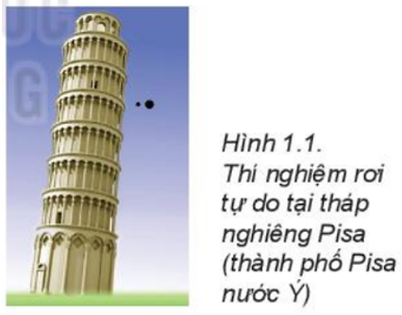
Câu 2: Aristotle quan niệm các vật nặng rơi nhanh hơn các vật nhẹ, nhưng Galilei không tin như thế, ông đã làm thí nghiệm tại tháp nghiêng Pisa (Pi – da) và đưa ra kết luận: Không có sức cản của không khí (hoặc sức cản rất nhỏ so với trọng lượng của vật) thì các vật rơi như nhau (Hình 1.1). Hãy chỉ ra sự khác nhau trong nghiên cứu của Aristotle và Galilei.
+ Làm thí nghiệm để chứng minh quan điểm vật nặng rơi nhanh hơn vật nhẹ của Aristotle là không chính xác?
Câu 3: Phương pháp thực nghiệm có vai trò như thế nào đối với quá trình phát triển của vật lý học và các cuộc cách mạng công nghiệp?
- Nhiệm vụ 2: Chuẩn bị nội dung và hoàn thành bài thuyết trình dựa vào các gợi ý sau:
+ Tìm hiểu và trình bày sự ra đời của Vật lý thực nghiệm.
+ Các nhà triết học tự nhiên Hy Lạp cổ đại sử dụng những phương pháp nghiên cứu nào để nghiên cứu thế giới tự nhiên
+ Làm thí nghiệm để chứng minh quan điểm vật nặng rơi nhanh hơn vật nhẹ của Aristotle là không chính xác.
+ Tìm hiểu và trình bày vai trò của phương pháp thực nghiệm đối với quá trình phát triển của vật lý học và các cuộc cách mạng công nghiệp.

Phiếu học tập số 1
NHÓM SỐ: 2 – LỚP:....
Thành viên của nhóm:
STT | HỌ VÀ TÊN
1
2

I. Sự ra đời và những thành tựu ban đầu của vật lý thực nghiệm.
2. Một số thành tựu ban đầu của vật lý thực nghiệm.
- Nhiệm vụ 1: Thảo luận và trả lời các câu hỏi sau.
Câu 1: Trình bày một số thành tựu ban đầu của vật lý thực nghiệm?
Câu 2: Vật lý thực nghiệm có vai trò như thế nào trong việc phát minh ra máy hơi nước?
Câu 3: Việc sáng chế ra máy phát điện và động cơ điện có tác động như thế nào đến sản xuất?
- Nhiệm vụ 2: Chuẩn bị nội dung và hoàn thành bài thuyết trình dựa vào các gợi ý sau:
+ Tìm hiểu và trình bày một số thành tựu ban đầu của vật lý thực nghiệm.
+ Tìm hiểu và trình bày vai trò của vật lý thực nghiệm trong việc phát minh ra máy hơi nước?
+ Tìm hiểu việc sáng chế ra máy phát điện và động cơ điện có tác động như thế nào đến sản xuất.

Phiếu học tập số 1
NHÓM SỐ: 3 – LỚP:....
Thành viên của nhóm:
STT | HỌ VÀ TÊN
1
2
I. Sự ra đời và những thành tựu ban đầu của vật lý thực nghiệm.
Vai trò của cơ học Newton đối với sự phát triển của vật lý học. Một số nhánh nghiên cứu chính của vật lý cổ điển
- Nhiệm vụ 1: Thảo luận và trả lời các câu hỏi sau.
+ Câu 1: Hãy nói về một số ảnh hưởng của cơ học Newton đối với sự phát triển của vật lý học?
+ Câu 2: Vẽ sơ đồ tư duy mô tả các nhánh nghiên cứu của vật lý cổ điển?
+ Câu 3: Kể tên một số nghiên cứu của các nhánh nghiên cứu của cơ học cổ điển?
+ Câu 4: Vì sao âm học được gọi là một nhánh của cơ học?
+ Câu 5: Vai trò của các nhánh chính của vật lý cổ điển đối với sự phát triển đối với sự phát triển của khoa học công nghệ?
- Nhiệm vụ 2: Chuẩn bị nội dung và hoàn thành bài thuyết trình dựa vào các gợi ý sau:
+ Giới thiệu sơ lược về nhà Bác học Newton.
+ Tìm hiểu và trình bày một số ảnh hưởng của cơ học Newton trong sự phát triển của Vật lý.
+ Tìm hiểu và vẽ sơ đồ tư duy mô tả các nhánh nghiên cứu của vật lý cổ điển và kể tên một số nghiên cứu của các nhánh nghiên cứu của cơ học cổ điển.
+ Tìm hiểu và giải thích vì sao âm học là một nhánh của cơ học.
+ Tìm hiểu và trình bày vai trò của các nhánh chính của vật lý cổ điển đối với sự phát triển đối với sự phát triển của khoa học công nghệ.

Phiếu học tập số 1
NHÓM SỐ: 4 – LỚP:....
Thành viên của nhóm:
STT | HỌ VÀ TÊN
1
2
II. Sự ra đời của vật lý hiện đại.
- Nhiệm vụ 1: Thảo luận và trả lời các câu hỏi sau.
+ Câu 1: Kể tên một số phát hiện quan trọng tạo ra sự khủng hoảng của vật lý cuối thế kỉ XIX?
+ Câu 2: Hãy cho biết vật lý hiện đại ra đời như thế nào?
+ Câu 3: Nêu tầm quan trọng của thuyết tương đối? Ứng dụng của nó trong khoa học và đời sống?
+ Câu 4: Vẽ sơ đồ tư duy mô tả các nhánh nghiên cứu của vật lý hiện đại.
- Nhiệm vụ 2: Chuẩn bị nội dung và hoàn thành bài thuyết trình dựa vào các gợi ý sau:
+ Tìm hiểu và kể tên các phát hiện quan trọng tạo ra sự khủng hoảng của vật lý cuối thế kỉ XIX.
+ Vật lý hiện đại ra đời như thế nào?
+ Tìm hiểu và nêu tầm quan trọng của thuyết tương đối và ứng dụng của nó trong khoa học và đời sống.
+ Vật lý hiện đại có những lĩnh vực chính nào?
+ Những thành tựu nổi bật của vật lý hiện đại là gì?

Phiếu học tập số 2
Họ và tên:……………………………………………………. – LỚP:....
Câu hỏi: Trình bày sự phát triển của vật lý học qua các thời kì và vai trò của vật lý thực nghiệm đối với sự phát triển của vật lý học.
………………………………………………………………………………………………………………………………………………………………………………………………………………………………………………………………………………………………………………………………………………………………………………………………………………………………………………………………………………………………………………………………………………………………………………………………
2. Học sinh
- SGK, vở ghi bài, giấy nháp, laptop..
- Tìm hiểu những thành tựu của vật lý cổ điển, vật lý hiện đại.
III. TIẾN TRÌNH DẠY HỌC
Hoạt động 1: Mở đầu: Tạo tình huống học tập (thời gian……)
a. Mục tiêu
- Kích thích sự tò mò, hứng thú tìm hiểu về sự phát triển vật lý.
b. Nội dung
- GV tổ chức trò chơi lật mảnh ghép, kết hợp câu hỏi ôn tập kiến thức cũ.
- Học sinh tiếp nhận vấn đề từ giáo viên
c. Sản phẩm
- Kích thích sự tò mò, hứng thú tìm hiểu kiến thức mới.
d. Tổ chức thực hiện
Các bước thực hiện | Nội dung các bước
Bước 1 | - GV tổ chức cho HS chơi trò chơi lật mảnh ghép.  Câu 1: Mọi vật có khối lượng đều hút nhau bằng một lực gọi là:  A. Lực hấp dẫn. B. Lực tĩnh điện.  C. Lực đàn hồi D. Lực ma sát  Câu 2: Hãy cho biết hình ảnh sau đây là cái gì?  A. Kính lúp B. Kính thiên văn  C. Kính viễn vọng phản xạ D. Kính hiển vi  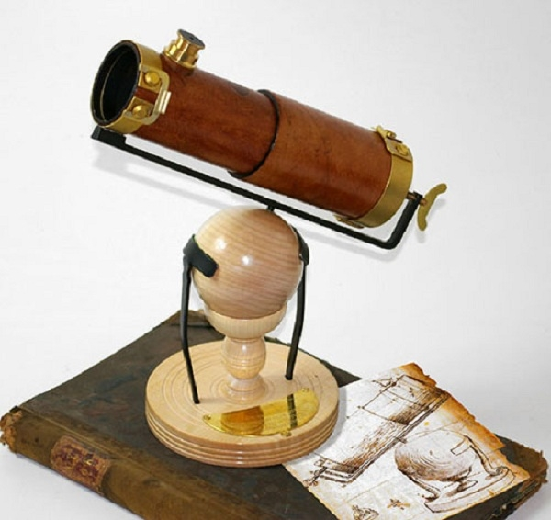  Câu 3: Sau cơn mưa , nếu trời nắng, chúng ta thường nhìn thấy trên bầu trời có một dải màu sặc sỡ, đó là hình ảnh gì?  A. Cầu vồng B. Đám mây C. Mặt trời C. Ngôi sao  Câu 4: Vào cuối những năm 1600, hệ thống tài chính ở Anh lâm vào tình trạng khủng hoảng do nạn tiền giả, vì thế người ta đã phát minh ra đồng tiền có khía các cạnh. Các đồng tiền đó được gọi là:  A. Đồng xu hoàng gia B. Đồng tiền giả kim  C. Đồng xu hoàn hảo D. Đồng xu Newton.  Câu 5: “ Trong mọi trường hợp, khi vật A tác dụng lên vật B một lực thì vật B cũng tác dụng lại vật A một lực. Hai lực này có cùng giá, cùng độ lớn nhưng ngược chiều “. Đây là nội dung của định luật:  A. I Newton B. II Newton  C. III Newton D. Vạn vật hấp dẫn  Hình ảnh sau các mảnh ghép: nhà bác học Newton
Bước 2 | Giáo viên cho các nhóm lần lượt lật mảnh ghép và trả lời câu hỏi, nếu trả lời đúng thì 1 mảnh ghép được mở ra, nếu trả lời sai, nhóm khác được quyền trả lời, nhóm trả lời đúng được cộng điểm.  Nếu trong quá trình lật mảnh ghép, nhóm nào biết được hình ảnh sau mảnh ghép được quyền trả lời ngay. Nếu mở hết các mảnh ghép mà vẫn không biết thì Gv gợi ý: Đây là một Nhà bác học thiên tài người Anh?
Bước 3 | - HS tham gia trò chơi, trả lời câu hỏi.  - Giáo viên tổng kết đánh giá kết quả thực hiện nhiệm vụ học tập của học sinh.  - Giáo viên cho HS xem hình ảnh nhà bác học Newton, giới thiệu sơ lược và đặt vấn đề: nhà bác học Newton đã có những phát minh nổi tiếng như định luật vạn vật hấp dẫn, 3 định luật Newton.., Ngoài Newton, còn có các nhà bác học khác như Faraday, Galilei, James Watt... cũng đóng góp rất lớn vào sự phát triển của vạt lý học. Vậy để đạt được những thành tựu đó và ảnh hưởng sâu rộng như hiện nay, Vật lý đã trải qua những giai đoạn phát triển và vượt qua những khó khăn nào? Trong những thập niên đầu của thế kỉ XXI, vật lý đã đạt được những thành tựu nổi bật nào và một số lĩnh vực chính của vật lý hiện đại là gì thì bài học hôm nay chúng ta cùng nhau đi tìm hiểu.  CHUYÊN ĐỀ 1: VẬT LÝ TRONG MỘT SỐ NGÀNH NGHỀ  BÀI 1: SƠ LƯỢC VỀ SỰ PHÁT TRIỂN CỦA VẬT LÝ
Bước 4 | HS tiếp nhận vấn đề.
Hoạt động 2: Hình thành kiến thức
Hoạt động 2.1. Chuẩn bị cho bài thuyết trình- làm tại lớp (thời gian……..)
a. Mục tiêu
- Tìm hiểu và trình bày được lịch sử hình thành của vật lý thực nghiệm và các thành tựu ban đầu của vật lý thực nghiệm.
- Tìm hiểu và trình bày được vai trò của cơ học Newton trong sự phát triển vật lý.
- Tìm hiểu và trình bày được một số nhánh của vật lý cổ điển.
- Tìm hiểu và trình bày được sự ra đời của vật lý hiện đại.
b. Nội dung
- Học sinh thực hiện nhiệm vụ theo nhóm hoàn thành yêu cầu dựa trên gợi ý của giáo viên.
- Chuẩn bị nội dung cho bài thuyết trình.
c. Sản phẩm
- Trả lời thảo luận của HS.
d. Tổ chức thực hiện
Bước thực hiện | Nội dung các bước
Bước 1 | - Giáo viên chuyển giao nhiệm vụ  + Chia lớp thành 4 nhóm.  + Yêu cầu mỗi nhóm nghiên cứu và viết bài thuyết trình theo gợi ý trong các phiếu học tập đã chuẩn bị.  * Nhóm 1: Sự ra đời của vật lý thực nghiệm.  * Nhóm 2: Một số thành tựu ban đầu của vật lý thực nghiệm.  * Nhóm 3: Vai trò của cơ học Newton đối với sự phát triển của vật lý học và một số nhánh chính của vật lý cổ điển.  * Nhóm 4: Sự ra đời của vật lý hiện đại.  - Hướng dẫn HS khung thời gian thực hiện nhiệm vụ:  + Chia nhóm và đặt câu hỏi về nhiệm vụ (nếu có).  + Nghiên cứu tài liệu, thảo luận theo nhóm, chuẩn bị cho bài thuyết trình và trả lời các câu hỏi trong phiếu học tập số 1.  + Trình bày phần trả lời các câu hỏi thảo luận của từng nhóm.  + Nghiên cứu và chuẩn bị tại nhà, GV cung cấp zalo, FB..giúp HS liên lạc khi cần thiết.  + Thuyết trình nhiệm vụ được giao.
Bước 2 | - HS chia nhóm và phân chia nhiệm vụ cho các thành viên.  - HS nghiên cứu tài liệu, chuẩn bị bài thuyết trình và trả lời các câu hỏi trong phiếu học tập số 1.
Bước 3 | - Từng nhóm HS trình bày phần trả lời các câu hỏi thảo luận, các HS khác theo dõi và đặt câu hỏi nếu có.  + GV theo dõi, hỗ trợ, nhận xét, ghi điểm vào bảng kiểm và chốt câu trả lời cho HS.  Nhóm 1:  Câu 1: Sự ra đời của vật lý thực nghiệm:  a. Các nhà triết học tự nhiên Hy Lạp cổ đại dựa vào những quan sát, cảm nhận bằng mắt, từ nhứng dữ kiện đơn lẻ kết hợp với lý luận tư duy để lập ra phương pháp suy luận và phương pháp quy nạp để nghiên cứu thế giới tự nhiên.  b. Aristotle (384-322 trước công nguyên) là người đầu tiên xây dựng hệ thống tri thức mới không chỉ dựa vào tư duy mà còn dựa vào các thí nghiệm, lập ra các quy tắc suy luận, các phương pháp nghiên cứu.  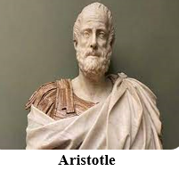  c. Nhà Bác học Galileo Galilei (1564-1642) nghiên cứu tìm cách thực hiện thí nghiệm để chứng minh vấn đề. Newton (1642-1727) đã tìm ra phương pháp thực nghiệm.  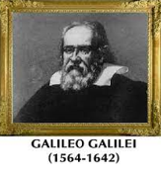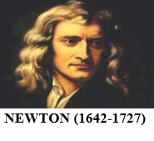  Câu 2: Aristotle quan niệm các vật nặng rơi nhanh hơn các vật nhẹ, nhưng Galilei không tin như thế, ông đã làm thí nghiệm tại tháp nghiêng Pisa (Pi – da) và đưa ra kết luận: Không có sức cản của không khí (hoặc sức cản rất nhỏ so với trọng lượng của vật) thì các vật rơi như nhau (Hình 1.1). Sự khác nhau trong nghiên cứu của Aristotle và Galilei.  Aristotle Galilei  Từ những cảm nhận bằng mắt thường, đi từ những dữ kiện đơn lẻ, cụ thể để khái quát tính chất chung của toàn thể tự nhiên. Đề ra lí thuyết mới từ việc phân tích các thí nghiệm.  + Thí nghiệm chứng minh quan điểm vật nặng rơi nhanh hơn vật nhẹ của Aristotle là không đúng: cho 1 viên bi (hoặc viên sỏi) và 1 tờ giấy vo tròn rơi cùng lúc từ cùng một độ cao xuống đất. Ta thấy hai vật này chạm đất gần như cùng một lúc.  Câu 3: Phương pháp thực nghiệm ra đời đã giải quyết những vấn đề thực tiễn mà Aristotle không giải quyết được. Kể từ khi phương pháp thực nghiệm ra đời, các nhà vật lí đi tìm chân lí khoa học không phải bằng những cuộc tranh luận triền miên mà bằng cách tiến hành các thí nghiệm, phát triển các công thức định lượng có thể kiểm tra bằng thực nghiệm. Từ đó, thúc đẩy quá trình phát triển của Vật lí học và các cuộc cách mạng công nghiệp.  Nhóm 2  Câu 1: Một số thành tựu ban đầu của vật lý thực nghiệm:  1. Newton phát hiện ra định luật cơ bản của cơ học về sự phụ thuộc của gia tốc vào khối lượng và lực, định luật vạn vật hấp dẫn. 2. Huygens (1629-1695), Leibniz (1646-1716) tìm ra định luật bảo toàn động lượng.  3. Sự ra đời của động cơ hơi nước vào năm 1765 của Jame Watt. Là thành tựu quan trọng trong cuộc cách mạng công nghiệp lần thứ nhất. 4. Orsted (1777-1851), Ampere (1775-1836) nghiên cứu bản chất các hiện tượng điện từ. Năm 1831 Faraday (1791-1867) tìm ra định luật cảm ứng. Là cơ sở sáng chế ra máy phát điện và động cơ điện, mở đầu cách mạng công nghiệp lần thứ 2.  5. Galilei chế tạo thành công kính thiên văn vào năm 1609 và mở đầu cho kỉ nguyên vũ trụ. 6. Newton đưa ra lý thuyết tán sắc ánh sáng và lý thuyết hạt của ánh sáng.  7. Galvani (1737-1798), Davy (1778-1829) đã chế tạo ra pin, cho phép các nhà khoa học nghiên cứu định lượng về tác dụng và bản chất của dòng điện. 8. Huygens đưa ra lí thuyết bản chất sóng ánh sáng, Grimaldi (1618-1663) đã phát hiện ra hiện tượng giao thoa, nhiễu xạ.  9. Maxwell (1831-1879) làm sáng tỏ bản chất sóng của ánh sáng bằng cách đưa ra hệ phương trình mô tả điện từ trường, làm cho điện từ học thống nhất với quang học. 10. Popvov (1859-1905) phát minh ra phương pháp truyền sóng vô tuyến, xây dựng cơ sở ngành vô tuyến điện.  11. Thomas Young thực hiện thí nghiệm giao thoa ánh sáng, từ đó chứng minh ánh sáng có tính chất sóng. 12. Mây truyền tin “spart gapmachines” 230kW đầu tiên của Marconi năm 1901.  Câu 2: Vai trò của vật lý thực nghiệm trong việc phát minh ra máy hơi nước:  Vật lí thực nghiệm tạo ra bước tiến đáng kể về Nhiệt học, các nghiên cứu về dãn nở vì nhiệt là cơ sở để sáng chế ra máy hơi nước, hình thành nhiệt động lực học và mở đầu cho cuộc cách mạng công nghiệp lần thứ nhất.  Câu 3: Việc sáng chế ra máy phát điện và động cơ điện có tác động đến sản xuất:  - Máy phát điện và động cơ điện dùng để chuyển đổi ngược điện năng sang cơ năng.  - Máy phát điện tạo ra được một dòng điện hiệu quả hơn pin điện hóa.  - Việc dùng động cơ điện thuận tiện cho truyền tải điện năng đi xa và đã được áp dụng trong nhiều lĩnh vực khác nhau. Các thiết bị điện thay thế cho thiết bị sử dụng động cơ hơi nước đã giảm thiểu rất nhiều những nguy hiểm từ các thiết bị cũ trong nhà ở, nhà máy và tạo ra các dây chuyền sản xuất.  Nhóm 3:  Câu 1: Vai trò của cơ học Newton trong sự phát triển của vật lý.  1. Newton đã xây dựng nên hệ thống các định luật về chuyển động và định luật vạn vật hấp dẫn. Hệ thống các định luật này đã tạo cơ sở lí luận và toán học vững chắc cho sự ra đời và phát triển của cơ học cổ điển khi có thể giải thích được không chỉ chuyển động của các vật thể trong cuộc sống hằng ngày, mà còn cả các hành tinh và các vật thể trong vũ trụ. 2. Cơ học Newton mang lại một giá trị rất lớn về mặt tư tưởng khoa học. Nhờ vào hệ thống cơ học Newton, nhà khoa học Edmond Halley (Ét-mơn Ha-lây) (1656 – 1742) đã dự đoán được sự xuất hiện của một sao chổi. Sao chổi này được đặt tên là Halley để ghi nhớ thành tích khoa học của ông. Lần đầu tiên, một vật thể bên cạnh các hành tinh được chứng minh là quay quanh Mặt Trời. Đây được xem như bằng chứng thực nghiệm đầu tiên khẳng định sự đúng đắn của cơ học Newton và là một trong những thành tựu vĩ đại nhất trong lịch sử nhân loại. 3. Dựa trên các định luật Newton và công cụ giải tích toán học, nhà khoa học Tsiolkovsky (Sai-ô-cốp-ki) (1857 – 1935) đã xây dựng thành công phương trình mô tả chuyển động của vật thể có khối lượng thay đổi theo thời gian. Kết quả quan trọng này đã đặt nền móng cho sự hình thành và phát triển của ngành chế tạo tên lửa và từ đó mở ra kỉ nguyên du hành vũ trụ trong nửa sau của thế kỉ XX.  ⇒ Mặc dù vào thế kỉ XX, sự ra đời của cơ học lượng tử và thuyết tương đối đã dần thay thế các định luật về chuyển động của Newton. Tuy nhiên, cơ học Newton vẫn giải thích chính xác chuyển động của vật thể trong thế giới tự nhiên ở một phạm vi nhất định, ngoại trừ các vật thể rất nhỏ như electron hoặc các vật thể chuyển động với tốc độ tương đương tốc độ ánh sáng trong chân không. Do đó, cơ học Newton chính là một bước đột phá trong lịch sử Vật lí, không chỉ đặt nền móng cho cơ cổ điển nghiên cứu các chuyển động xung quanh chúng ta mà còn giúp các nhà vật lý mở rộng các nghiên cứu về thủy động lực học, điện học, từ học..  Câu 2: Sơ đồ tư duy hệ thống hóa các nhánh của vật lý học cổ điển  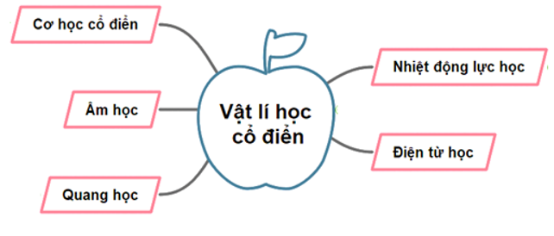  Câu 3: Một số nghiên cứu của các nhánh nghiên cứu của cơ học cổ điển.  Cơ học cổ điển có thể chia thành cơ học vật rắn và cơ học chất lưu.  Cơ học vật rắn Cơ học chất lưu  + Thuyết nhật tâm của Copernic + Lực đẩy Archimedes  + Ba định luật Kepler + Nghiên cứu chất thể lỏng, khí và hơi.  Câu 4: Âm học được coi là một nhánh của cơ học vì âm thanh được phát ra là do vật dao động, âm thanh truyền đi mọi nơi trong môi trường là do chuyển động của các hạt hay phân tử trong các môi trường rắn, lỏng, khí lan truyền gây ra sóng âm.  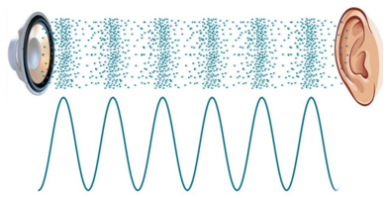  Câu 5: Vai trò của các nhánh chính của vật lí cổ điển với sự phát triển khoa học công nghệ là vật lí cổ điển đóng góp vai trò quan trọng trong việc nghiên cứu, khám phá, chế tạo nên các đồ dùng, thiết bị, phương tiện hiện đại, đóng góp vào sự phát triển khoa học công nghệ.  - Cơ học vật rắn, cơ học đất và cơ học kết cấu... là lí thuyết nền tảng cho các kĩ sư thiết kế công trình xây dựng. Bộ môn vật lí kiến trúc bao gồm lí thuyết về âm học, ánh sáng, nhiệt... giúp thiết kế công trình một cách tối ưu, chống tiếng ồn, nâng cao khả năng cách nhiệt và bố trí đèn chiếu sáng hiệu quả.  - Ngành khí động lực học giúp các kĩ sư hàng không thiết kế máy bay tốt hơn cũng như thực hiện các mô phỏng trước khi cho sản xuất hàng loạt.  - Ngành nhiệt động lực học giúp chế tạo ra các động cơ nhiệt, …  - Ngành điện từ học giúp chế tạo ra máy phát điện, …  Nhóm 4:  Câu 1: Một số phát hiện quan trọng tạo nên sự khủng hoảng vật lý cuối thế kỉ XIX.  - Vật lý cổ điển nói chung nghiên cứu vật chất và chuyển động ở phạm vi mà con người có thể tiếp cận và quan sát hàng ngày và không chấp nhận tính thống kê của các hiện tượng nhiệt. Vật lý Newton không thể giải thích được rất nhiều hiện tượng tự nhiên từ cấp độ vi mô đến vĩ mô.  - Vào cuối thế kỉ XIX – đầu thế kỉ XX, trong khoa học tự nhiên bắt đầu diễn ra một cuộc cách mạng thật sự: Người ta tìm ra các tia Rơnghen (1895), hiện tượng phóng xạ (1896), hạt nhân (1897), mà trong quá trình nghiên cứu các đặc tính của điện tử, người ta phát hiện khối lượng của nó có thể biến đổi tuỳ theo tốc độ.. Việc phát hiện ra điện tử đã làm đảo lộn quan điểm thống trị một thời gian dài khi cho rằng nguyên tử là cái nhỏ nhất không thể phân chia được.  - Người ta vẫn cho rằng khái niệm điện, từ, ánh sáng là tồn tại độc lập. Khi áp dụng để nghiên cứu bức xạ nhiệt của các vật đen thì lí thuyết đó không giải thích được các kết quả thực nghiệm. Maxwell đã chứng minh rằng trường điện từ có thể truyền đi trong không gian dưới dạng sóng với tốc độ không đổi là 300 000 km/s và đưa ra giả thuyết rằng ánh sáng là sóng điện từ.  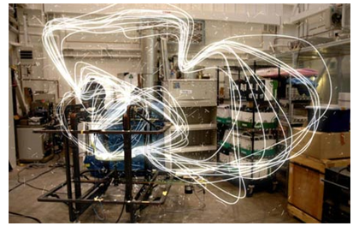  - Năm 1879, Stefan (Stê – phan, 1835 – 1893) đã tiến hành thí nghiệm nghiên cứu bức xạ nhiệt của các vật và xác định cường độ bức xạ của một vật đen tuyệt đối bằng vô cùng. Đây là điều vô lí mà lí thuyết của Maxwell đã không giải thích được, người ta còn gọi đây là “sự khủng khoảng ở vùng tử ngoại” hay “tai biến cực tím”.  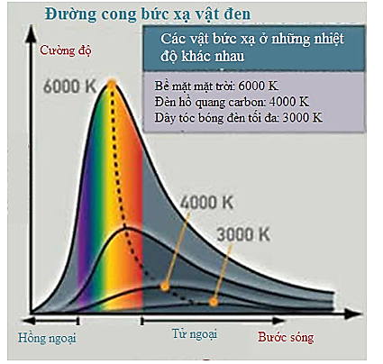  Câu 2: Sự ra đời của vật lý hiện đại:  - Đầu thế kỉ XX, phát minh quan trọng là lý thuyết lượng tử năng lượng và thuyết tương đối đã tạo ra bước ngoặt trong nghiên cứu vật lí và mở đầu cho vật lí học hiện đại nghiên cứu cấu trúc vi mô của vật chất.  - Năm 1900, Planck phát minh ra thuyết lượng tử năng lượng, giải thích được kết quả thực nghiệm vật đen tuyệt đối.  - Năm 1905, Einstein phát minh ra thuyết tương đối hẹp, mô tả không gian-thời gian theo cách mới và tìm ra hệ thức biến đổi năng lượng – khối lượng E = mc². Hệ thức này mở đường cho nghiên cứu năng lượng nguyên tử - hạt nhân.  - Năm 1916, Einstein đưa ra thuyết tương đối rộng, quan điểm trường hấp dẫn được đặc trưng bởi độ cong không – thời gian phụ thuộc vào sự phân bố khối lượng.  Câu 3:  - Tầm quan trọng của thuyết tương đối:  Thuyết tương đối làm nên cuộc cách mạng về sự hiểu biết không gian và thời gian cũng như những hiện tượng liên quan mà vượt xa khỏi những ý tưởng và quan sát trực giác. Những hiện tượng này đã được miêu tả bằng những phương trình toán học chính xác và xác nhận đúng đắn bằng thực nghiệm.  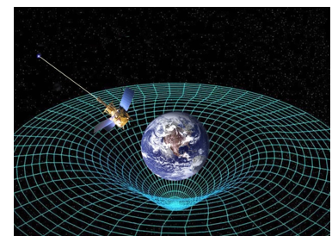  - Ứng dụng của thuyết tương đối trong khoa học và đời sống  Hệ thống định vị toàn cầu (GPS). + Laser + Máy tính lượng tử  Câu 4: Sơ đồ tư duy mô tả các nhánh nghiên cứu của vật lý hiện đại:  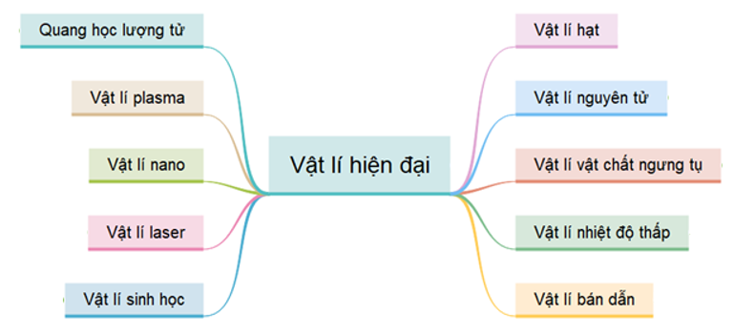
Hoạt động 2.2. Thuyết trình của các nhóm – thực hiện tại lớp (thời gian……)
a. Mục tiêu
- Tìm hiểu và trình bày sự phát triển của vật lý và các thành tựu của vật lý qua các giai đoạn.
b. Nội dung
- Học sinh trình bày bài thuyết trình của mình trước lớp, sử dụng trình chiếu và hình ảnh đã chuẩn bị ở buổi học trước và ở nhà.
- Các học sinh khác lắng nghe và đặt câu hỏi nếu có.
c. Sản phẩm
- Phần thuyết trình của học sinh.
d. Tổ chức thực hiện
Các bước thực hiện | Nội dung các bước
Bước 1 | - Giáo viên dẫn chương trình và mời lần lượt các nhóm lên trình bày phần thuyết trình của nhóm mình.
Bước 2 | - Học sinh thuyết trình bài của nhóm mình.  - Các nhóm khác lắng nghe, góp ý bổ sung hoặc nêu câu hỏi thắc mắc nếu có.  - Giáo viên góp ý bổ sung và cho điểm vào bảng kiểm
Bước 3 | Giáo viên tổng kết số điểm của cả hai hoạt động, khen thưởng.
Hoạt động 3: Luyện tập (thời gian……….)
a. Mục tiêu
- Vận dụng các kiến thức đã học vào thực tiễn.
b. Nội dung
- Học sinh thực nhiệm nhiệm vụ cá nhân theo phiếu học tập số 2.
c. Sản phẩm: Phiếu học tập số 2
d. Tổ chức thực hiện
Các bước thực hiện | Nội dung các bước
Bước 1: GV giao nhiệm vụ | Giáo viên chuyển giao nhiệm vụ: Các em hoàn thành phiếu học tập số 2 theo cá nhân.
Bước 2: HS thực hiện nhiệm vụ | Học sinh tự nghiên cứu SGK cũng như tài liệu và vận dụng kiến thức vừa học để hoàn thành phiếu học tập số 2.  Phiếu học tập số 2  Câu hỏi: Trình bày sự phát triển của vật lý học qua các thời kì và vai trò của vật lý thực nghiệm đối với sự phát triển của vật lý học.  Trả lời : Sự phát triển của vật lý học qua các thời kì:  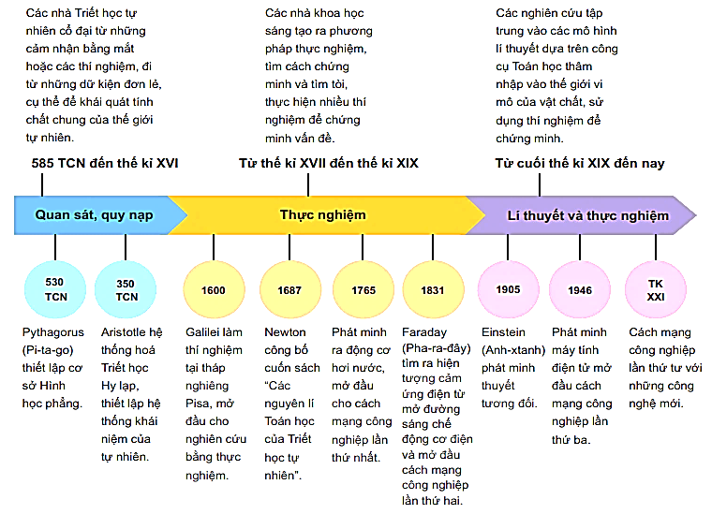  - Vai trò của vật lý thực nghiệm đối với sự phát triển của vật lý học.  Vật lí thực nghiệm giúp phát hiện ra các quy luật, các định luật vật lí và kiểm chứng các lí thuyết mới. Sự tiến triển của Vật lí học thường bước sang chương mới khi các nhà thực nghiệm phát hiện ra những hiện tượng mới, hoặc khi một lí thuyết mới tiên đoán kết quả mà các nhà thực nghiệm có thể thực hiện được các thí nghiệm kiểm chứng mang lại kết quả ủng hộ lí thuyết mới.
Bước 3: Báo cáo, thảo luận | - GV gọi 1 học sinh bất kì trình bày sản phẩm của mình.  - Học sinh khác thảo luận, nhận xét, bổ sung và sữa lỗi về câu trả lời của nhóm đại diện.
Bước 4: GV kết luận nhận định | Giáo viên tổng kết đánh giá kết quả thực hiện nhiệm vụ học tập của học sinh
Hoạt động 4: Vận dụng (thời gian……)
a. Mục tiêu
- Giúp học sinh tự vận dụng, tìm tòi mở rộng các kiến thức trong bài học và tương tác với cộng đồng. Tùy theo năng lực mà các em sẽ thực hiện ở các mức độ khác nhau.
b. Nội dung
- Học sinh thực hiện nhiệm vụ ở nhà theo nhóm hoặc cá nhân
c. Sản phẩm
- Bài tự làm vào vở ghi của HS.
d. Tổ chức thực hiện
Nội dung 1: | Yêu cầu học sinh về nhà tìm hiểu thêm các ứng dụng của vật lý cổ điển và vật lý hiện đại trong đời sống.
Nội dung 2: | - Yêu cầu HS làm bài tập SGK.  - Yêu cầu HS xem trước bài : Giới thiệu một số lĩnh vực nghiên cứu trong vật lý.

V. ĐIỀU CHỈNH, THAY ĐỔI, BỔ SUNG (NẾU CÓ)

CHUYÊN ĐỀ 1: VẬT LÍ TRONG MỘT SỐ NGÀNH NGHỀ
TIẾT:4, 5, 6
BÀI 2. GIỚI THIỆU MỘT SỐ LĨNH VỰC NGHIÊN CỨU TRONG VẬT LÝ
I. MỤC TIÊU
1. Kiến thức
- Nêu được đối tượng nghiên cứu; liệt kê được một vài mô hình lí thuyết đơn giản, một số phương pháp thực nghiệm của một số lĩnh vực chính của vật lí hiện đại.
2. Năng lực
a. Năng lực chung
- Năng lực tự học và nghiên cứu tài liệu; Năng lực trình bày và trao đổi thông tin: Năng lực nêu và giải quyết vấn đề; Năng lực thực nghiệm; Năng lực dự đoán, suy luận lí thuyết, thiết kế và thực hiện theo phương án thí nghiệm kiểm chứng giả thuyết, dự đoán, phân tích, xử lí số liệu và khái quát rút ra kết luận khoa học.
- Năng lực hoạt động nhóm: thảo luận, đề xuất, chọn phương án và thực hiện được nhiệm vụ học tập tìm hiểu về các mô hình, lí thuyết khoa học đã phát triển và được áp dụng để cải thiện các công nghệ hiện tại cùng nhưng phát triển các công nghệ mới.
b. Năng lực đặc thù môn học
- Biết được một số thành tựu của vật lí hiện đại.
- Mô tả được các lĩnh vực nghiên cứu trong vật lí học, gồm vật lí thiên văn và vũ trụ học; vật lý hạt cơ bản và năng lượng cao; vật lí nano.
- Hiểu các lĩnh vực nghiên cứu trong vật lí học, gồm vật lí laser; vật lý bán dẫn; vật lí y sinh.
3. Phẩm chất
- Có thái độ hứng thú trong học tập môn Vật lý.
- Có sự yêu thích tìm hiểu và liên hệ các hiện tượng thực tế liên quan.
- Có tác phong làm việc của nhà khoa học.
- Có thái độ khách quan trung thực, nghiêm túc học tập.
II. THIẾT BỊ DẠY HỌC VÀ HỌC LIỆU
1. Giáo viên
- Các video về thiên văn, ứng dụng nano, ứng dựng laser, vật lý bán dẫn và vật lý y sinh
- Phiếu học tập.
Phiếu học tập số 1
Vật lý thiên văn và Vũ trụ học
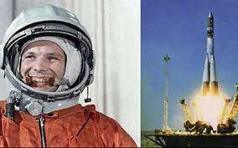
Câu 1: Em hiểu thế nào là thiên văn học ? Thiên văn học nghiên cứu những vấn đề gì ? Bạn có cảm thấy hứng thú với chủ đề này không ? Hãy chia sẻ những hiểu biết của bạn về thiên văn học và vũ trụ ?
Câu 2: Thiên văn học là một phần của Vật lí học. Vậy mục tiêu của thiên văn học là gì ? Phương pháp nghiên cứu của ngành thiên văn học ?
Câu 3: Hãy nêu các lý thuyết, thực nghiệm mà các nhà khoa học đã tiến hành trước đây để nghiên cứu thiên văn và những thành tựu của sự nghiên cứu đó ?
Câu 4: Hãy nêu và minh họa các hướng nghiên cứu chủ yếu của Vật lí thiên văn và vũ trụ học hiện nay ?
Câu 5: Tìm hiểu trên Internet và cho biết một số sự kiện trong khám phá vũ trụ gần đây?

Phiếu học tập số 2
Vật lý hạt cơ bản và năng lượng cao
Câu 1: Nên quá trình hình thành và phát triển ý tưởng “vật chất được tạo bởi các hạt nhỏ bé, không phân chia được” ?
Câu 2: Đối tượng nghiên cứu của vật lý hạt cơ bản là gì ? Các hạt cơ bản cấu tạo nên vật chất được phân loại như thế nào ? Nêu các loại tương tác cơ bản ?
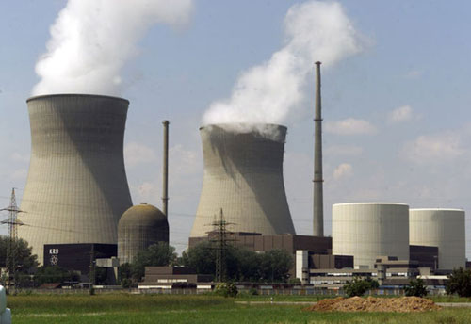
Câu 3: Các nhà khoa học đã đưa ra các mô hình lý thuyết nào để nghiên cứu vật lý hạt ? Các mô hình đó được phát triển dựa trên phương pháp thực nghiệm nào, và những thành tựu của nó ?
Câu 4: Hãy nêu và minh họa những tiềm năng của ngành vật lý hạt nhân ?

Phiếu học tập số 3
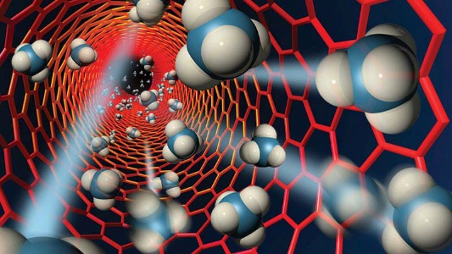
Vật lý nano
Câu 1: Vật liệu nano ? Tại sao các vật liệu có kích cỡ lại có những tính chất khác biệt ?
Câu 2: Các nhà khoa học nghiên cứu vật liệu nano như thế nào ?
Câu 3: Một số ứng dụng của vật liệu nano ?

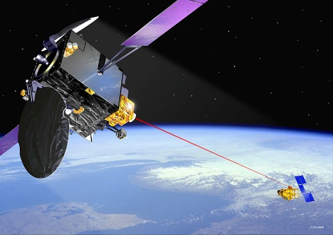
Phiếu học tập số 4
Vật lý Laser
Câu 1: Laser là gì ? Nêu các tính chất đặc biệt của Laser ?
Câu 2: Nêu những ứng dụng của Laser trong đời sống ?
Câu 3: Khi sử dụng Laser cần chú ý điều gì ? Vì sao ?

Phiếu học tập số 5
Vật lý bán dẫn
Câu 1: Thế nào là chất bán dẫn ? Đối tượng nghiên cứu của vật lí bán dẫn ?
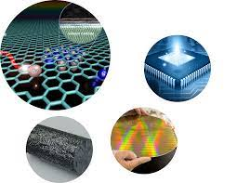
Câu 2: Nêu các tính chất đặc biệt của chất bán dẫn và các ứng dụng đơn giản của những tính chất này ?
Câu 3: Hãy kể tên và minh họa những thành tựu, ứng dụng của vật lí án dẫn trong đời sống và khoa học, kĩ thuật ?
Câu 4: Hãy tìm hiểu trên Internet cho biết các công nghệ hiện tại cũng như sự phát triển các công nghệ mới trong vật lí bán dẫn ?

Phiếu học tập số 6
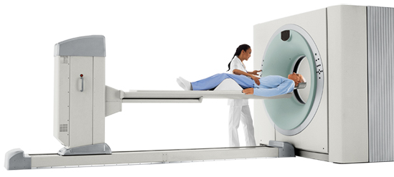
Vật lý y sinh
Câu 1: Vật lý y sinh là gì ? Đối tượng, nội dung nghiên cứu của vật lí y sinh ?
Câu 2: Hãy tìm hiểu và cho biết các công nghệ hiện tại cũng như tiềm năng phát triển các công nghệ mới trong vật lí y sinh ?
2. Học sinh
- Tìm hiểu trên Internet những vấn đề về một số lĩnh vực nghiên cứu trong vật lý như: Vật lý thiên văn và vũ trụ học, vật lý hạt cơ bản và năng lượng cao, vật lý nano, vật lý laser và vật lý bán dẫn
- SGK, vở ghi bài, giấy nháp, điện thoại thông minh.
III. TIẾN TRÌNH DẠY HỌC
Hoạt động 1: Mở đầu: Tạo tình huống học tập (thời gian....)
a. Mục tiêu
- Tạo hứng thú cho học sinh nghiên cứu chuyên đề.
b. Nội dung
- Học sinh tiếp nhận vấn đề từ giáo viên
c. Sản phẩm
- Báo cáo kết quả hoạt động nhóm và ghi chép của học sinh.
d. Tổ chức thực hiện
Bước thực hiện | Nội dung các bước
Bước 1: GV giao nhiệm vụ | Giáo viên chuyển giao nhiệm vụ  Vật lí học là một ngành khoa học cơ bản, bởi vì mọi ngành khoa học tự nhiên như Hóa học, Thiên văn học, Địa chất học, Sinh học … đều bị chi phối bởi các định luật vật lí. Vật lí ứng dụng là một ngành nghiên cứu áp dụng Vật lí học cho mục đích và yêu cầu của con người như địa chất học hay kĩ thuật điện… Khác với các ngành kĩ thuật, các nhà vật lí ứng dụng sử dụng kiến thức vật lí để nghiên cứu hỗ trợ cho những công nghệ mới hoặc giải quyết một số vấn đề kĩ thuật nào đó.  Vật lý học thế kỉ XIX có những đóng góp quan trọng trong sự tiến bộ của khoa học và công nghệ nhờ sự phát triển của các lĩnh vực trong vật lý. Các lĩnh vực nghiên cứu của vật lý học là gì? Các nhà khoa học ttrong các lĩnh vực vật lý nghiên cứu như thế nào?  Những vấn đề này sẽ được tìm hiểu trong bài học ngày hôm nay:  BÀI 2: GIỚI THIỆU CÁC LĨNH VỰC NGHIÊN CỨU TRONG VẬT LÝ HỌC
Bước 2: HS thực hiện nhiệm vụ | HS nhận thức được vấn đề cần nghiên cứu
Hoạt động 2: Hình thành kiến thức
Hoạt động 2.1: Tìm hiểu một số thành tựu của vật lí hiện đại. Hướng dẫn học sinh lập kế hoạch tìm hiểu các lĩnh vực nghiên cứu của vật lí học (thời gian....)
a. Mục tiêu
- Học sinh sưu tầm, biết được một số thành tựu của Vật lí học hiện đại.
- Hướng dẫn để học sinh nghiên cứu sách chuyên đề và tìm hiểu thêm các tài liệu trên Internet về các lĩnh vực: Vật lí thiên văn và vũ trụ học; Vật lí hạt cơ bản và năng lượng cao; Vật lí nano; Vật lí Laser; Vật lí bán dẫn; Vật ,lí y sinh.
b. Nội dung
- Học sinh thực hiện nhiệm vụ theo nhóm sưu tầm một số thành tựu của Vật lí học hiện đại.
- Học sinh biết được nhiệm vụ của cá nhân, của nhóm mình trong các hoạt động tiếp theo.
c. Sản phẩm
- Video, bài thuyết trình, poster trình bày một số thành tựu của Vật lí học hiện đại của các nhóm.
- Phần ghi chép phân công nhiệm vụ của các nhóm.
d. Tổ chức thực hiện
Bước thực hiện | Nội dung các bước
Bước 1: GV giao nhiệm vụ | Giáo viên chuyển giao nhiệm vụ: yêu cầu HS nói về một số thành tựu của vật lý học hiện đại mà em biết ?  GV có thể giao nhiệm vụ trước ở nhà, yêu cầu HS làm video, poster để trình chiếu bài làm của mình.  https://www.youtube.com/watch?v=QMzdxZeOLfY
Bước 2: HS thực hiện nhiệm vụ | Học sinh thực hiện nhiệm vụ theo nhóm
Bước 3: Báo cáo, thảo luận | Báo cáo kết quả và thảo luận  - Đại diện các nhóm trình bày.  - Các HS khác theo dõi, ghi nhận các thành tựu của VL hiện đại
Bước 4: GV kết luận nhận định | Giáo viên tổng kết đánh giá kết quả thực hiện nhiệm vụ học tập của học sinh  - Khái quát ý nghĩa một số thành tựu của vật lí hiện đại  - Phân công nhiệm vụ các các nhóm:  + Lớp chia làm 6 nhóm (2 bàn/nhóm).  + Mỗi nhóm chịu trách nhiệm chính về 1 lĩnh vực của Vật lý. Các nhóm khác cũng phân công cá nhân tìm hiểu các lĩnh vực còn lại để bổ sung, phản biện cho nhóm bạn.  + Mỗi nhóm nên lập 1 padlet https://padlet.com/ để trao đổi, lưu trữ những thông tin mà các bạn tìm được.  + Phân công, phân nhiệm cho các cá nhân rõ ràng.  + Thảo luận để tìm ra phương thức trình bày trước lớp: video; bài thuyết trình có tương tác; hay poster …  + Chú ý: Mỗi lĩnh vực cần thể hiện rõ các vấn đề  Đối tượng nghiên cứu là gì ?  Mô tả được một số mô hình lí thuyết, phương pháp thực nghiệm.  Lí thuyết khoa học đã phát triển và được áp dụng để cải thiện các công nghệ hiện tại cũng nhưng phát triển các công nghệ mới.  + Các bài thuyết trình cần có nhiều hình ảnh, clip minh họa …  + Khuyến khích học sinh sau mỗi bài thuyết trình, cần nêu lên ý kiến cá nhân về lĩnh vực đó (có hứng thú tìm hiểu, học tập, phát triển …). Tiềm năng phát triển ngành nghề; có thể tìm hiểu các trường, các ngành đào tạo liên quan; giới thiệu hướng nghiệp cho các bạn ?
Hoạt động 2.2: Giới thiệu các lĩnh vực nghiên cứu trong vật lí học, gồm vật lí thiên văn và vũ trụ học; vật lý hạt cơ bản và năng lượng cao; vật lí nano. (thời gian....)
a. Mục tiêu
- Học sinh nêu được: Đối tượng nghiên cứu là gì; một số mô hình lí thuyết, phương pháp thực nghiệm; Lí thuyết khoa học đã phát triển và được áp dụng để cải thiện các công nghệ hiện tại cũng nhưng phát triển các công nghệ mới đối với lĩnh vực vật lí thiên văn và vũ trụ học; vật lý hạt cơ bản và năng lượng cao; vật lí nano.
b. Nội dung
- Học sinh thực hiện nhiệm vụ theo nhóm hoàn thành yêu cầu dựa trên gợi ý của giáo viên
c. Sản phẩm
- Bài báo cáo của các nhóm học sinh.
d. Tổ chức thực hiện
Bước thực hiện | Nội dung các bước
Bước 1: GV giao nhiệm vụ | Giáo viên chuyển giao nhiệm vụ  - GV nhắc lại yêu cầu, nhiệm vụ và kiểm tra sự chuẩn bị của các nhóm.  - Yêu cầu nhóm được phân công lên trình bày sản phẩm của nhóm mình.
Bước 2: HS thực hiện nhiệm vụ | Học sinh thực hiện nhiệm vụ theo nhóm
Bước 3: Báo cáo, thảo luận | Báo cáo kết quả và thảo luận  - NHÓM 1: Vật lý thiên văn và Vũ trụ học  Câu 1: Thiên văn học là nghiên cứu mặt trời, mặt trăng, các sao, các hành tinh, sao chổi, các thiên hà, chất khí, bụi và các vật thể và hiện tượng khác ngoài Trái Đất. Đã có lịch sử hàng ngàn năm, với số lượng lớn những vì sao, những thiên hà đã được quan sát, cho phép con người nghiên cứu về các tiến trình phát triển trong vũ trụ và nhận dạng các mối quan hệ trong những tiến trình đó.  https://www.youtube.com/watch?v=kK_JhZKrXfk  Câu 2: Mục tiêu của thiên văn học là tìm hiểu quá trình hình thành và phát triển của vũ trụ. Bằng lí thuyết và thực nghiệm, các nhà khoa học sẽ cung cấp những thông tin quan trọng nhất về sự hình thành nên vũ trụ của chúng ta.  Câu 3: Phương pháp nghiên cứu:  + Lý thuyết: Vụ nổ lớn (vụ nổ nguyên thủy), mô tả về giai đoạn sơ khai của sự hình thành vũ trụ. Theo lí tuyết này, vũ trụ của chúng ta khởi thủy nhỏ, đặc và nóng. Vụ nổ lớn xảy ra, vũ trụ không ngừng dãn nở. Căn cứ vào các số đo về vận tốc bay của các thiên hà và các chuẩn tinh, có thể suy ra là vũ trụ hình thành cách đây khoảng 14 tỉ năm  https://www.youtube.com/watch?v=-dNHwugfqFQ  + Thực nghiệm:  - Thời cổ đại, con người đã quan sát bầu trời và xây dựng nên những mô hình đầu tiên của vũ trụ.  - Kính thiên văn phản xạ của Newton:  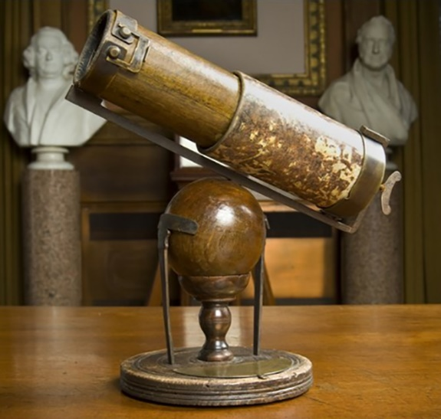  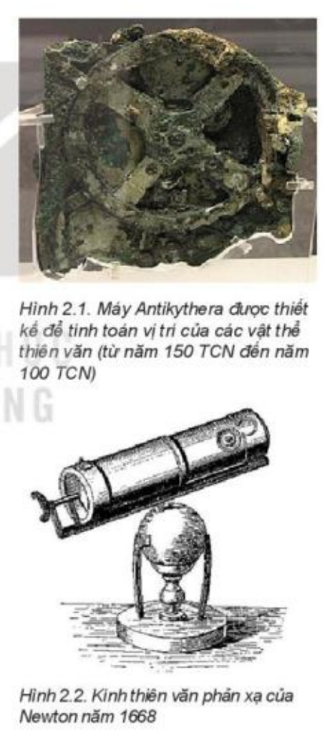  - Phân tích ánh sáng thành một chuỗi các vạch quang phổ (quang phổ học): nghiên cứu các thiên thể  - Kính viễn vọng đặt ở mặt đất hoặc trong không gian: quan sát được khoảng cách xa (12 tỉ đến 13 tỉ năm ánh sáng), bao quát 90% vũ trụ và thu được các sóng ở vùng vô tuyến, các tia vũ trụ để nghiên cứu được các thời kì sao bốc cháy hay sự hình thành của những vì sao mới.  Ngày 24/04/1990: Kính thiên văn vũ trụ Hubble đã được phóng vào không gian  - Chế tạo tàu vũ trụ: thám hiểm không gian. (12/4/1961, tàu vũ trụ Vostok chở theo nhà du hành Gagarin được phóng đi từ sân bay vũ trụ Balkonour ở Kazakhtan – thuộc Liên Xô trước đây.)  Câu 4: Vật lí thiên văn và vũ trụ học nghiên cứu trên phạm vi rộng lớn, với các hướng nghiên cứu chủ yếu như  + Thiên văn: nghiên cứu các thiên thể và các hiện tượng tự nhiên có nguồn gốc ngoài Trái Đất. Thông qua các bức xạ phát ra từ các thiên thể trong các dải phổ điện từ, các tính chất của chúng sẽ được xác định như: độ sáng, khối lượng riêng, nhiệt độ và thành phần hóa học, từ đó có thể xây dựng mô hình lí thuyết về sự hình thành và vòng đời của các thiên thể trong vũ trụ.  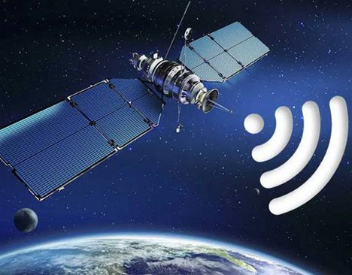  + Công nghệ vệ tinh: Nghiên cứu thiết kế, chế tạo, vận hành vệ tinh đưa vào không gian để phục vụ truyền hình, thông tin liên lạc …  + Viễn thám: Đo đạc, thu thập, nghiên cứu, xử lí thông tin các đối tương trên bề mặt Trái Đất và khí quyển thông qua các ảnh chụp tư vệ tinh trên phạm vi rộng lớn như: tác động của biến đổi khí hậu và nước biển dâng; quản lí đất đai, theo dõi mùa vụ, đánh giá biến động của rừng; dự báo, giám sát và đánh giá thiên tai, bão lũ, sạt lở đất đá và an ninh quốc phòng.  Câu 5: Tìm hiểu trên Internet và cho biết một số sự kiện trong khám phá vũ trụ gần đây?  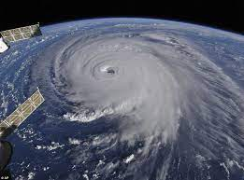  Học sinh xem, cắt ghép, tổng hợp để có một bức tranh sinh động về các sự kiện khám phá vũ trụ  NHÓM 2: Vật lý hạt cơ bản và năng lượng cao  Câu 1: Quá trình hình thành và phát triển ý tưởng “vật chất được tạo bởi các hạt nhỏ bé, không phân chia được” ?  - Thế kỉ VI TCN : Ý tưởng về vật chất được tảo bởi các hạt nhỏ bé, không phân chia được.  - Năm 1810, Dalton (1766-1844): đưa ra luận điểm chứng minh “mọi vật đều được cấu tạo bởi các hạt cực nhỏ gọi là các nguyên tử”.  - Năm 1930: các nhà khoa học khám phá và chính minh: có hai loại hạt,  + hạt cơ bản (hạt sơ cấp) là những hạt không thể phân chia nhỏ hơn được nữa.  + hạt tổ hợp là những hạt được cầu thành bởi các hạt khác như proton và neutron được cấu thành từ các hạt quark.  Câu 2: Đối tượng nghiên cứu của vật lý hạt cơ bản là gì ? Các hạt cơ bản cấu tạo nên vật chất được phân loại như thế nào ? Nêu các loại tương tác cơ bản?  - Các nghiên cứu trong vật lí hạt hiện đại tập trung vào các hạt có cấu trúc nhỏ hơn nguyên tử.  - Đối tượng nghiên cứu của vật lí hạt là nghiên cứu về các hạt sơ cấp chứa trong vật chất và những tương tác giữa chúng.  - Các hạt cơ bản cấu tạo nên vật chất được phân loại: hạt cơ bản và hạt tổ hợp.  - Các loại tương tác cơ bản:  + tương tác hấp dẫn: liên kết các hạt có khối lượng trong vũ trụ.  + tương tác điện từ: xảy ra giữa các hạt mang điện tích.  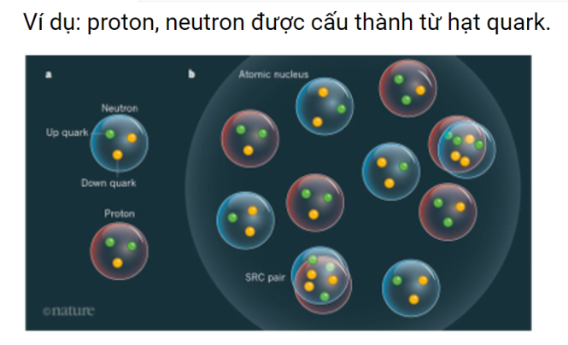  + tương tác mạnh: liên kết các quark để tạo thành hadron, trong đó có proton, neutron.  + tương tác yếu: gây nên các hiện tượng phóng xạ.  Câu 3: Các nhà khoa học đã đưa ra các mô hình lý thuyết nào để nghiên cứu vật lý hạt ? Các mô hình đó được phát triển dựa trên phương pháp thực nghiệm nào, và những thành tựu của nó ?  Thực nghiệm: máy gia tốc. Nhiều hạt cơ bản không xuất hiện ở trong điều kiện môi trường tự nhiên, mà chỉ được tạo ra hay phát hiện trong các vụ va chạm giữa các hạt, nhờ các máy gia tốc → tăng tốc các electron với động năng cực lớn, sử dụn các e này bắn phá hạt nhân để tách ra các hạt quark → vật lí năng lượng cao.  Mô hình lí thuyết: với công cụ toán học, các nhà khoa học xây dựng mô hình về cấu trúc và tương tác giữa các hạt gọi là mô hình chuẩn → đưa ra sự phân loại các hạt cơ bản; mô tả các lực cơ bản của tự nhiên (lực tương tác mạnh, tương tác yếu, lực điện từ); dự đoán sự tồn tại của một loại hạt khác là higgs boson.  Câu 4: Hãy nêu và minh họa những tiềm năng của ngành vật lý hạt nhân ?  - Các ứng dụng phổ biến nhất của vật lí hạt nhân: điện hạt nhân, chụp hình ảnh cộng hưởng điện từ, cấy ion trong kĩ thuật vật liệu, bức xạ carbon xác định tuổi trong địa chất học và khảo cổ học.  - Kĩ sư ngành kĩ thuật hạt nhân hoạt động trên phạm vi rộng: thực hiện nghiên cứu cơ bản và ứnh dụng liên quan đến bức xạ hạt nhân; các công việc như thiết kế, chế tạo, vận hành, bảo trì bão dưỡng các thiết bị, hệ thống ứng dụng bức xạ hạt nhân trong y tế, công nghiệp, nông nghiệp.  NHÓM 3: Vật lý nano  Câu 1: Em hiểu thế nào về vật liệu nano ? Tại sao các vật liệu có kích cỡ lại có những tính chất khác biệt ?  - Vật liệu nano là một loại vật liệu mới có cấu trúc các hạt, các sợi, các ống, các tấm mỏng,…có khả năng ứng dụng trong sinh học vì kích thước của chúng so sánh được với kích thước của tế bào khoảng từ 1 nanomét đến 100 nanomét (1nm = 10-9m).  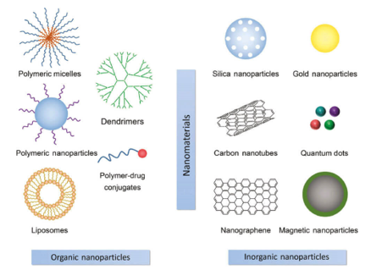  - Vật liệu kích cỡ nano có những tính chất rất khác biệt vì kích thước của chúng rất nhỏ bé có thể so sánh với các kích thước tới hạn của nhiều tính chất hóa lí của vật liệu. Vật liệu nano nằm giữa tính chất lượng tử của nguyên tử và tính chất khối của vật liệu. Đối với vật liệu khối, độ dài tới hạn của các tính chất rất nhỏ so với độ lớn của vật liệu, nhưng đối với vật liệu nano thì điều đó không đúng nên các tính chất khác biệt bắt đầu từ nguyên nhân này.  Câu 2: Các nhà khoa học nghiên cứu vật liệu nano như thế nào ?  Các nhà khoa học nghiên cứu vật liệu nano bằng cách sử dụng lí thuyết, bằng thực nghiệm thông qua các thiết bị hiện đại như kính hiển vi điện tử có khả năng quan sát đến kích thước cỡ nguyên tử hay phân tử và mô phỏng trên máy tính.  Câu 3: Một số ứng dụng của vật liệu nano ?  Vật liệu nano được ứng dụng trong mọi lĩnh vực, ví dụ:  - Y sinh học: Các hóa chất và dược phẩm kích cỡ nano khi đưa vào cơ thể, giúp can thiệp ở quy mô phân tử hay tế bào dùng để hỗ trợ chẩn đoán bệnh, dẫn truyền thuốc, tiêu diệt các tế bào ung thư, …  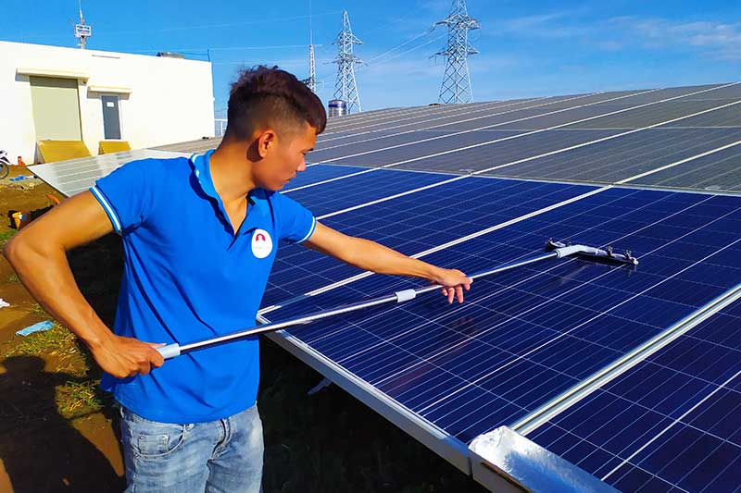  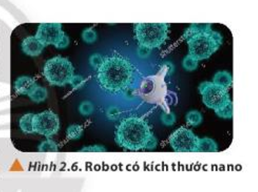  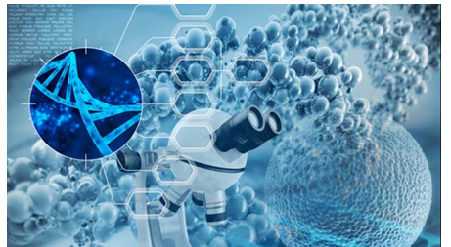  - Năng lượng: Sử dụng các vật liệu nano chế tạo các loại pin, tụ điện làm tăng tính hiệu quả dự trữ điện năng hoặc tạo ra vật liệu siêu dẫn.  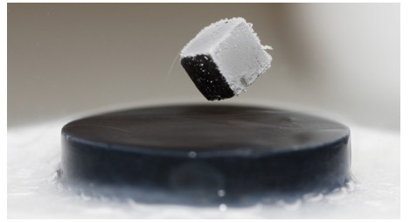  - Môi trường: giúp thay thế những hóa chất, vật liệu và quy trình sản xuất truyền thống gây ô nhiễm bằng một quy trình mới gọn nhẹ, tiết kiệm năng lượng, giảm tác động môi trường.  - Công nghệ thông tin: dùng vật liệu nano để làm các thiết bị ghi thông tin cực nhỏ, chế tạo màn hình máy tính, điện thoại và chế tạo các vật liệu siêu nhẹ, siêu bền được sử dụng để sản xuất các thiết bị xe hơi, máy bay, tàu vũ trụ…  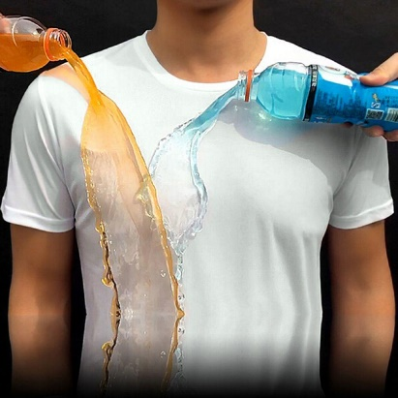  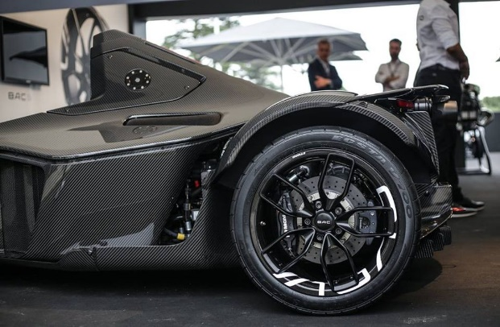
Bước 4: GV kết luận nhận định | Giáo viên tổng kết đánh giá kết quả thực hiện nhiệm vụ học tập của học sinh
Hoạt động 2.3: Giới thiệu các lĩnh vực nghiên cứu trong vật lí học, gồm vật lí laser; vật lý bán dẫn; vật lí y sinh. (thời gian....)
a. Mục tiêu
- Nêu được đối tượng nghiên cứu là gì; một số mô hình lí thuyết, phương pháp thực nghiệm; Lí thuyết khoa học đã phát triển và được áp dụng để cải thiện các công nghệ hiện tại cũng nhưng phát triển các công nghệ mới đối với lĩnh vực vật lí laser; vật lý bán dẫn; vật lí y sinh.
b. Nội dung
- Học sinh thực hiện nhiệm vụ theo nhóm hoàn thành yêu cầu dựa trên gợi ý của giáo viên
c. Sản phẩm
- Bài báo cáo của các nhóm học sinh.
d. Tổ chức thực hiện
Bước thực hiện | Nội dung các bước
Bước 1: GV giao nhiệm vụ | Giáo viên chuyển giao nhiệm vụ  - GV nhắc lại yêu cầu, nhiệm vụ và kiểm tra sự chuẩn bị của các nhóm.  - Yêu cầu nhóm được phân công lên trình bày sản phẩm của nhóm mình.
Bước 2: HS thực hiện nhiệm vụ | Học sinh thực hiện nhiệm vụ theo nhóm
Bước 3: Báo cáo, thảo luận | Báo cáo kết quả và thảo luận  NHÓM 4: Vật lý Laser  Câu 1: Laser là gì ? Nêu các tính chất đặc biệt của Laser ?  - Laser là từ viết tắt tiếng Anh “Light Amplification by Stimulated Emission of Radiation” (sự khuếch đại ánh sáng bằng bức xạ cảm ứng), là nguồn ánh sáng thu được nhờ sự khuếch đại ánh sáng bằng bức xạ phát ra khi kích hoạt các phần tử của một môi trường vật chất.  * Các tính chất đặc biệt của Laser:  - Có cường độ lớn: tập trung năng lượng lớn  - Có tính kết hợp cao  - Có tính định hướng cao  - Có tính đơn sắc cao.  → chiếu rất xa mà không bị phân tán hay tán xạ khi truyền qua mặt phân cách giữa các môi trường  Câu 3: Nêu những ứng dụng của Laser trong đời sống ?  - Đo đạc những khoảng cách cực lớn, như trong nghành thiên văn (đo khoảng cach từ trái đất đến các hành tinh và khoảng cách giữa các hành tinh trong vũ trụ).  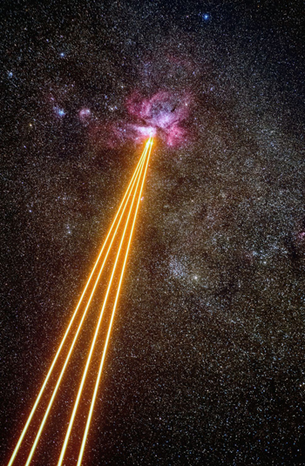  - Thiết lập dẫn đường như các loại bom, tên lửa được dẫn đường bằng laser.  - Thông tin liên lạc  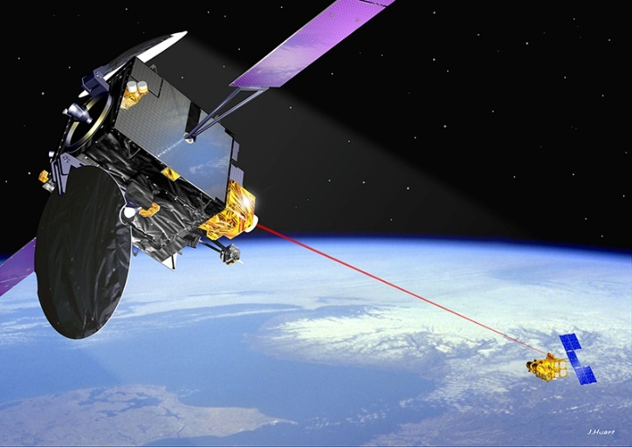  - Công nghiệp nặng: hàn cắt kim loại    - Công nghiệp chế tạo vũ khí.  - Cải tạo giống  - Trong y học (chuẩn đoán và điều trị bệnh, săn sóc thẩm mỹ)  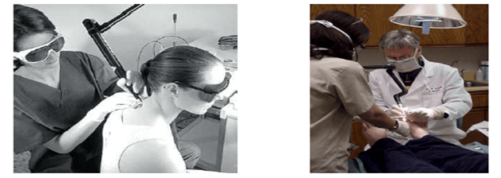  Câu 4: Khi sử dụng Laser cần chú ý điều gì ? Vì sao ?  Mặc dù được ứng dụng rộng rãi nhưng laser cũng có những lưu ý vì nó có thể gây ra những tác hại vô cùng lớn đối với chúng ta.  - Không được chiếu thẳng tia laser vào mắt vì tia có khả năng làm hỏng võng mạc, tổn thương đến mắt.  - Không sử dụng những đồ chơi có tia laser chiếu sáng dành cho trẻ em.  - Kiểm tra thông tin của sản phẩm theo thông tin của nhà sản xuất có đúng với tiêu chuẩn của quốc tế về độ an toàn phù hợp của tia laser trong sản phẩm.  NHÓM 5: Vật lý bán dẫn  Câu 1: Thế nào là chất bán dẫn ? Đối tượng nghiên cứu của vật lí bán dẫn ?  - Chất bán dẫn là những chất có độ dẫn điện ở mức trung gian vừa dẫn điện và vừa cách điện. Chất bán dẫn được xem như một chất cách điện ở nhiệt độ thấp và có tính dẫn điện ở nhiệt độ phòng. Gọi là “bán dẫn” vì ở một điều kiện nào đó chất này sẽ dẫn điện, còn ở điều kiện khác sẽ không dẫn điện.  - Vật lý bán dẫn nghiên cứu những tính chất và cơ chế vật lí xảy ra trong các chất bán dẫn.  Câu 2: Nêu các tính chất đặc biệt của chất bán dẫn và các ứng dụng đơn giản của những tính chất này ?  Những biểu hiện quan trọng đầu tiên của chất bán dẫn:  + Ở nhiệt độ thấp, điện trở suất của chất bán dẫn siêu tinh khiết rất lớn. Khi nhiệt độ tăng, điện trở suất giảm nhanh, hệ số nhiệt điện trở có giá trị âm.  + Điện trở suất của chất bán dẫn giảm rất mạnh khi pha một ít tạp chất.  + Điện trở của bán dẫn giảm đáng kể khi bị chiếu sáng hoặc bị tác dụng của các tác nhân ion hóa khác.  ⇒ Nhờ đặc tính nhạy sáng và nhiệt độ của vật liệu bán dẫn, người ta chế tạo các thiết bị cảm biến dùng trong các hệ thống điều khiển tự động.  Câu 3: Hãy kể tên và minh họa những thành tựu, ứng dụng của vật lí bán dẫn trong đời sống và khoa học, kĩ thuật ?  - Ứng dụng của vật lí bán dẫn trong đời sống và khoa học, kĩ thuật.  + Chất bán dẫn là một trong những nhân tố quan trọng để tạo ra các linh kiện hoàn chỉnh như diode, transistor, các loại thẻ nhớ, SSD, HDD,…. Các linh kiện này thông qua sự phối hợp, lắp ghép và liên kết với nhau sẽ tạo nên những bản mạch điện tử.  - Chất bán dẫn giúp tạo nên những thiết bị điện như rơle bán dẫn, linh kiện bán dẫn, bóng bán dẫn, cảm biến nhiệt độ, cảm biến áp suất, cảm biến đo mức, diot  bán dẫn, bộ chuyển đổi tín hiệu, CT dòng, PLC, biến tần,…  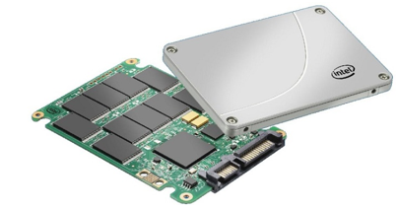  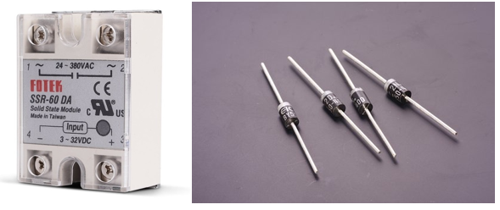  - Chất bán dẫn có vai trò trung tâm trong hoạt động của các máy ATM, internet, thiết bị trong lĩnh vực chăm sóc sức khỏe, xe lửa, …  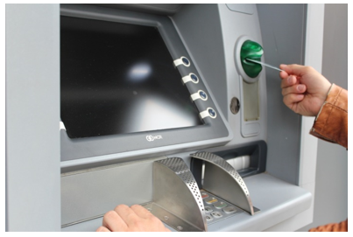  Vì chất bán dẫn không được bày bán một cách phổ thông trong các cửa hàng giống như các thiết bị điện, nên nó có thể khó hình dung với nhiều người. Tuy nhiên thì trong thực tế, nó được sử dụng trong rất nhiều thiết bị điện tử hiện nay. Chúng là những nhân tố cấu thành nên các linh kiện điện tử như diode, transistor, các loại thẻ nhớ, SSD, HDD,…Một số ứng dụng nổi bật có thể dễ dàng hình dung như:  - Cảm biến nhiệt độ được trong điều hòa không khí được làm từ chất bán dẫn. Nồi cơm điện có thể nấu cơm một cách hoàn hảo là nhờ hệ thống điều khiển nhiệt độ chính xác có sử dụng chất bán dẫn. Bộ vi xử lý của máy tính CPU cũng được làm từ các nguyên liệu chất bán dẫn.  - Nhiều sản phẩm tiêu dùng kỹ thuật số như điện thoại di động, máy ảnh, TV, máy giặt, tủ lạnh và bóng đèn LED cũng sử dụng chất bán dẫn.  - Ngoài lĩnh vực điện tử tiêu dùng, chất bán dẫn cũng đóng một vai trò trung tâm trong hoạt động của các máy ATM, xe lửa, internet, truyền thông và nhiều thiết bị khác trong cơ sở hạ tầng xã hội, chẳng hạn như trong mạng lưới y tế được sử dụng để cung cấp dịch vụ chăm sóc sức khỏe người cao tuổi, vv… Thêm vào đó, hệ thống hậu cần hiệu quả sẽ giúp tiết kiệm năng lượng, thúc đẩy việc bảo tồn môi trường toàn cầu.  Câu 4: Hãy tìm hiểu trên Internet cho biết các công nghệ hiện tại cũng như sự phát triển các công nghệ mới trong vật lí bán dẫn ?  - Kể từ khi phát minh ra các thiết bị bán dẫn điện ở Hoa Kỳ vào những năm 1940, sự phát triển công nghệ cũng đã trải qua ba thế hệ:  + Thế hệ đầu tiên bao gồm đa tạp, điốt silicon và thyristor, được đại diện bởi các thyristor dựa trên silicon. Tính năng chính là bán điều khiển, chỉ có thể điều khiển dẫn.  + Thế hệ thứ hai chủ yếu dựa trên các vật liệu silicon, bao gồm MOSFET, GTO, IGBT và IGCT. Tính năng chính là nó không chỉ có thể điều khiển bật mà còn có khả năng tắt tự động, có thể nhận ra chuyển đổi miễn phí và tần số cao hơn.  + Thế hệ thứ ba của chất bán dẫn, chủ yếu là vật liệu dải rộng, bao gồm vật liệu SiC, GaN, … Mặc dù vật liệu và thiết bị SiC bắt đầu nghiên cứu vào những năm 1980, sự phát triển nhanh chóng thực sự vẫn là sau năm 2000, mặc dù có các sản phẩm SiC SBD và MOSFET, nhưng khi đó công nghệ chưa trưởng thành.  NHÓM 5: Vật lý y sinh  Câu 1: Vật lý y sinh là gì ? Đối tượng, nội dung nghiên cứu của vật lí y sinh ?  Vật lí y sinh là môn khoa học liên ngành, ứng dụng lí thuyết và phương pháp của khoa học vật lí vào sinh học, y học hoặc chăm sóc sức khỏe. Đối lượng nghiên cứu là các hiện tượng xảy ra trong các tổ chức và cơ thể sông dựa trên những thành tựu của vật lí.  Nội dung nghiên cứu: cơ chế sinh bệnh và tác dụng của các yếu tố từ môi trường và các yếu tố vật lí, các kĩ thuật chẩn đoán và điều trị bênh hiện đại; nghiên cứu chế tạo thiết bị hỗ trợ, phục hồi chức năng vận động và thiết bị nano để điều hòa chức năng sinh học; nghiên cứu các kĩ thuật thí nghiệm và chẩn đoán bằng hình ảnh, quan sắt gián tiếp hoặc mô hình hóa cấu trúc và tương tác của từng phân tử hay nhiều phân tử.  Câu 2: Hãy tìm hiểu và cho biết các công nghệ hiện tại cũng như tiềm năng phát triển các công nghệ mới trong vật lí y sinh ?  - Vật lý y khoa là ngành khoa học ứng dụng, áp dụng các kiến thức vật lý, bao gồm các quy luật và hiện tượng vật lý cũng như các nguyên lý kỹ thuật vào sinh học và y học để chăm sóc sức khoẻ cộng đồng. Chuyên ngành vật lý y khoa tập trung vào nghiên cứu các vấn đề liên quan tới bức xạ ion hoá trong chẩn đoán và điều trị bệnh.  - Vật lý y khoa là cầu nối giữa vật lý và y học, nhà vật lý y khoa là cầu nối giữa bác sĩ và công nghệ, vật lý y khoa giữ một vị trí quan trọng trong các ê kíp chẩn đoán và điều trị bệnh.  - Nhà vật lý y khoa: được dùng chung cho các chức danh kỹ sư, cử nhân, thạc sĩ, tiến sĩ vật lý y khoa được đào tạo và có bằng cấp tương ứng về chuyên ngành vật lý y khoa.  Theo Danh mục nghề ISCO của ILO hay theo Quyết định số 34/2020/QĐ-TTg, nghề/ngành vật lý y khoa có vai trò và trách nhiệm chính sau:  a) Áp dụng các nguyên tắc, kỹ thuật và quy trình vật lý để phát triển hoặc cải tiến ứng dụng trong y tế và các ứng dụng thực tiễn khác;  b) Đảm bảo an toàn và phân phối liều bức xạ hiệu quả (ion hóa) cho bệnh nhân để đạt được kết quả chẩn đoán hoặc điều trị theo chỉ định của bác sỹ;  c) Đảm bảo đo lường và mô tả chính xác các đại lượng vật lý được sử dụng trong các ứng dụng y tế;  d) Thử nghiệm, vận hành và đánh giá chất lượng thiết bị được sử dụng trong các ứng dụng như hình ảnh, điều trị y khoa và đo liều;  đ) Tham vấn và tư vấn với các bác sĩ và các chuyên gia chăm sóc sức khoẻ khác trong việc tối ưu hóa sự cân bằng giữa tác động có lợi và có hại của bức xạ;  e) Xây dựng, thực hiện, duy trì các tiêu chuẩn, quy trình đo đạc các hiện tượng, các đại lượng vật lý được áp dụng trong các lĩnh vực công nghệ hạt nhân, y tế.
Bước 4: GV kết luận nhận định | Giáo viên tổng kết đánh giá kết quả thực hiện nhiệm vụ học tập của học sinh
Hoạt động 3: Luyện tập (thời gian....)
a. Mục tiêu
- HS hệ thống hóa kiến thức bằng cách vẽ sơ đồ tư duy cho riêng mình, giới thiệu các lĩnh vực nghiên cứu trong vật lí học.
b. Nội dung
- Học sinh thực hiện nhiệm vụ theo cá nhân hoàn thành yêu cầu dựa trên gợi ý của giáo viên
c. Sản phẩm
- Sơ đồ tư duy của học sinh: thể hiện sơ bộ bức tranh về các lĩnh vực nghiên cứu trong vật lí học.
d. Tổ chức thực hiện
Bước thực hiện | Nội dung các bước
Bước 1: GV giao nhiệm vụ | Giáo viên chuyển giao nhiệm vụ  - GV yêu cầu hs tổng hợp lại những kiến thức, thông tin đã tiếp nhận ở các tiết trước, vẽ sơ đồ tư duy giới thiệu các lĩnh vực nghiên cứu trong vật lí học.  - GV đưa ra các tiêu chí đánh giá sản phẩm của HS.
Bước 2: HS thực hiện nhiệm vụ | Học sinh thực hiện nhiệm vụ theo cá nhân.  GV theo dõi quá trình hs thực hiện nhiệm vụ; kịp thời nhắc nhở, hỗ trợ nếu cần.
Bước 3: Báo cáo, thảo luận | Báo cáo kết quả và thảo luận  Học sinh nộp sản phẩm của mình.
Bước 4: GV kết luận nhận định | Giáo viên tổng kết đánh giá kết quả thực hiện nhiệm vụ học tập của học sinh.
Hoạt động 4: Vận dụng (thời gian....)
a. Mục tiêu
- Giúp học sinh tự vận dụng, tìm tòi mở rộng các kiến thức trong bài học và tương tác với cộng đồng. Tùy theo năng lực mà các em sẽ thực hiện ở các mức độ khác nhau.
b. Nội dung
- Học sinh thực hiện nhiệm vụ ở nhà theo nhóm hoặc cá nhân
c. Sản phẩm
- Bài tự làm vào vở ghi của HS.
d. Tổ chức thực hiện
Bước thực hiện | Nội dung các bước
Bước 1: GV giao nhiệm vụ | Giáo viên chuyển giao nhiệm vụ  - GV yêu cầu hs tìm hiểu thêm về các ứng dụng của vật lý nano, vật lý laser và vật lý bán dẫn trong thực tế.  - GV yêu cầu hs tìm hiểu về một số ứng dụng của vật lý trong một số ngành nghề
Bước 2: HS thực hiện nhiệm vụ | Học sinh thực hiện nhiệm vụ theo cá nhân.  GV theo dõi quá trình hs thực hiện nhiệm vụ; kịp thời nhắc nhở, hỗ trợ nếu cần.
Bước 3: Báo cáo, thảo luận | Báo cáo kết quả và thảo luận  Học sinh nộp sản phẩm của mình.
Bước 4: GV kết luận nhận định | Giáo viên tổng kết đánh giá kết quả thực hiện nhiệm vụ học tập của học sinh.
IV. ĐIỀU CHỈNH, THAY ĐỔI, BỔ SUNG (NẾU CÓ)
........................................................................................................................................................
........................................................................................................................................................
........................................................................................................................................................
........................................................................................................................................................

CHUYÊN ĐỀ 1: VẬT LÝ TRONG MỘT SỐ NGÀNH NGHỀ
TIẾT: 7, 8, 9, 10

BÀI 3: GIỚI THIỆU ỨNG DỤNG CỦA VẬT LÝ TRONG MỘT SỐ NGÀNH NGHỀ
I. MỤC TIÊU
1. Kiến thức
- Mô tả được ví dụ thực tế về việc sử dụng kiến thức vật lí trong một số lĩnh vực.
- Nhận ra được một số ngành nghề phù hợp với thiên hướng của bản thân.
- Đề xuất vấn đề liên quan đến vật lí: Nhận ra và đặt được câu hỏi liên quan đến vấn đề; phân tích được bối cảnh để đề xuất được vấn đề nhờ kết nối tri thức, kinh nghiệm đã có và dùng ngôn ngữ của mình để biểu đạt vấn đề đã đề xuất.
- Thiết kế được mô hình, lập được kế hoạch, đề xuất và thực hiện được một số phương pháp hay biện pháp mới.
- Nêu được các loại phản ứng hạt nhân.
- Nêu được mặt có lợi và có hại của phản ứng hạt nhân.
- Nêu được các ứng dụng của phản ứng hạt nhân trong cuộc sống.
- Nêu được nguyên tắc hoạt động của các linh kiện điện tử.
- Kể tên được các linh kiện điện tử.
- Nêu được sơ bộ những thành tựu của vật lí trong cơ khí, tự động hóa, trong thông tin truyền thông.
- HS tìm hiểu thêm về lợi, hại của tự động hóa, trong thông tin truyền thông.
- Mô tả được ví dụ thực tế về việc sử dụng kiến thức vật lí trong một số lĩnh vực công nghiệp, lâm nghiệp, thủy văn.
2. Năng lực
a. Năng lực chung
- Năng lực tự học: biết thu thập hình ảnh, tài liệu học tập phù hợp kết hợp với quan sát thế giới xung quanh.
- Năng lực giải quyết vấn đề: Xác định được và biết tìm hiểu các thông tin liên quan đến vấn đề, đề xuất giải pháp giải quyết vấn đề.
- Năng lực công nghệ, năng lực tin học, năng lực tính toán.
b. Năng lực đặc thù môn học
- Nhận biết được các ứng dụng của vật lí xuất hiện trong các hiện tượng, vật thể trong đời sống hằng ngày.
- Nhận biết được các linh kiện điện tử trong bản mạch điện tử ở thực tế đời sống.
3. Phẩm chất
- Chăm chỉ, trung thực, trách nhiệm trong học tập và thực hành.
II. THIẾT BỊ DẠY HỌC VÀ HỌC LIỆU
1. Giáo viên
- Hình ảnh phần mở bài và một số hình ảnh liên quan đến nội dung bài học.
- Máy tính, máy chiếu.
- Các tài liệu trên internet….
- Phiếu học tập
PHIẾU HỌC TẬP
Câu hỏi | Nội dung trả lời
- Từ xa xưa con người đã sử dụng các máy cơ như thế nào trong quân sự? | ………………………………………  ………………………………………
- Nguyên tắc hoạt động của súng, đại bác, máy bay? | ………………………………………  ………………………………………
- Rada là gì, ứng dụng của rada? | ………………………………………  ………………………………………
- Nguyên lý hoạt động của tàu chiến, tàu ngầm? | ………………………………………  ………………………………………
- Vũ khí hạt nhân là gì. Theo em có nên sử dụng vũ khí hạt nhân không? | ………………………………………  ………………………………………
- Hãy tìm hiểu trên Internet về những nghiên cứu đột phá của Vật lí nhằm thúc đẩy sự hình thành và phát triển của các loại vũ khí quân sự hiện đại. | ………………………………………  ………………………………………  ………………………………………
2. Học sinh
- SGK, vở ghi bài, giấy nháp.
III. TIẾN TRÌNH DẠY HỌC
Hoạt động 1: Mở đầu (thời gian…….)
a. Mục tiêu
- Tạo hứng thú học tập cho HS để dẫn dắt vào bài dạy.
- Kiểm tra sự hiểu biết của HS.
b. Nội dung
- HS quan sát một số hình ảnh thực tế và nêu các ứng dụng của vật lí trong các tranh ảnh liên quan đến ngành nghề nào.
c. Sản phẩm
- Câu trả lời của HS có thể là ứng dụng trong nông nghiệp, y tế, thông tin liên lạc, năng lượng.
d. Tổ chức thực hiện
Các bước thực hiện | Nội dung thực hiện
Bước 1: GV giao nhiệm vụ | GV đặt câu hỏi: Cho biết các ứng dụng của vật lí trong các tranh ảnh sau liên quan đến ngành nghề nào?    Hình 1  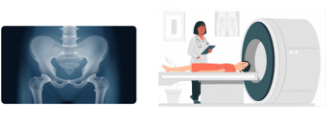  Hình 2    Hình 3  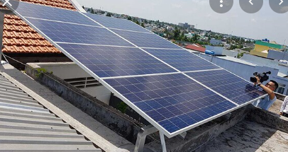  Hình 4
Bước 2: HS thực hiện nhiệm vụ | Cá nhân HS suy nghĩ và đưa ra câu trả lời.  GV quan sát, tháo gỡ những khó khăn HS gặp phải trong quá trình hoạt động.
Bước 3: Báo cáo, thảo luận | HS nêu ý kiến cá nhân, làm nảy sinh vấn đề cần tìm hiểu về ứng dụng của Vật lí trong một số ngành nghề.
Bước 4: GV kết luận nhận định | GV ghi nhận các câu trả lời của HS và dẫn dắt vào bài học
Hoạt động 2: Hình thành kiến thức
Hoạt động 2.1. Tìm hiểu ứng dụng của vật lí trong quân sự (thời gian………)
- Mục tiêu
- HS biết được ứng dụng vật lí trong lĩnh vực quân sự và đưa ra được cảm nghĩ của mình về lĩnh vực này.
b. Nội dung
- GV cho HS tìm hiểu mục I, nghiên cứu trả lời câu hỏi 1, 2.
c. Sản phẩm
- Qua phần này giúp HS biết được vật lí là môn KHTN, có ứng dụng quan trọng đối với lĩnh vực quân sự.
d. Tổ chức hoạt động
Các bước thực hiện | Nội dung thực hiện
Bước 1: GV giao nhiệm vụ | - GV chiếu hình ảnh 3.1, 3.2, 3.3, 3.4, 3.5 và đặt câu hỏi em có nhận xét gì về những hình ảnh cô vừa chiếu.  - Yêu cầu HS hoàn thành phiếu học tập.
Bước 2: HS thực hiện nhiệm vụ | - Tổ chức cho HS thảo luận theo 6 nhóm trong thời gian 10 phút, đọc mục I SGK và thảo luận nhóm để trả lời các câu hỏi trong phiếu học tập.
Bước 3: Báo cáo, thảo luận | - GV yêu cầu một số nhóm lên trình bày nội dung hoàn thành của nhóm mình  - Các nhóm khác thảo luận và đưa ý kiến bổ sung.
Bước 4: GV kết luận nhận định | - GV tiếp nhận câu trả lời và chốt lại kiến thức.  - HS ghi nội dung của các câu hỏi vào vở học tập.
Hoạt động 2.2. Tìm hiểu ứng dụng của vật lí trong công nghiệp hạt nhân (thời gian………)
a. Mục tiêu
- Phân loại được các phản ứng hạt nhân.
- Viết được các mặt lợi và hại khi sử dụng phản ứng hạt nhân trong đời sống.
- Nêu được các ứng dụng của phản ứng hạt nhân trong một số lĩnh vực.
b. Nội dung
- HS định nghĩa phản ứng phân hạch và nhiệt hạch.
- HS tìm hiểu phản ứng hạt nhân có lợi và hại như thế nào.
- HS tìm hiểu qua sách báo, internet ứng dụng của phản ứng hạt nhân trong công nghiệp, nông nghiệp, y học….
c. Sản phẩm
- Định nghĩa phản ứng phân hach và nhiệt hạch.
- Phản ứng hạt nhân có lợi: Tạo ra nguồn năng lượng lớn.
- Phản ứng hạt nhân có hại: Tạo chất thải nguy hại cho môi trường, khi vận hành có thể có nhiều rủi ro.
- Phản ứng hạt nhân được ứng dụng rộng rãi trong công nghiệp, nông nghiệp và y tế…
Các bước thực hiện | Nội dung thực hiện
Bước 1: GV giao nhiệm vụ | - GV giới thiệu về lịch sử phát triển của vật lí hạt nhân.  - HS ghi nhớ và tìm tòi thêm.
Bước 2: HS thực hiện nhiệm vụ | - HS điền vào bảng so sánh giữa mặt có lợi và có hại khi sử dụng năng lượng hạt nhân trong một số lĩnh vực.  Có lợi:  + Tạo ra nguồn năng lượng lớn.  VD: Khi 1g urani phân hạch hết sẽ tạo ra năng lượng tương đương 8,5 tấn than hoặc 2 tấn dầu.  + Trong y học.  + Trong công nghiệp.  + Trong nông nghiệp.  + Trong nghiên cứu tự nhiên.  + Trong nghiên cứu khảo cổ.  Có hại:  + Tạo ra chất thải nguy hại môi trường.  + Quá trình vận hành có nhiều rủi ro và sự cố.
Bước 3: Báo cáo, thảo luận | - GV yêu cầu một số nhóm lên trình bày nội dung hoàn thành của nhóm mình  - Các nhóm khác thảo luận và đưa ý kiến bổ sung.
Bước 4: GV kết luận nhận định | - GV tiếp nhận câu trả lời và chốt lại kiến thức.  - HS ghi nội dung của các câu hỏi vào vở học tập.
Hoạt động 2.3. Tìm hiểu ứng dụng của vật lí trong kĩ thuật điện tử (thời gian………)
a. Mục tiêu
- Hiểu được thế nào là kĩ thuật điện tử.
- Kể tên được một số linh kiện điện tử.
- Nhận biết được một số linh kiện điện tử trên các bản mạch điện tử.
b. Nội dung
- Định nghĩa kĩ thuật điện tử.
- Các linh kiện điện tử như: điot, bán dẫn, điện trở…
c. Sản phẩm
- Định nghĩa kĩ thuật điện tử.
- Các linh kiện điện tử được sưu tầm.
- Tìm kiếm và so sánh các loại chíp khác nhau.
d. Tổ chức thực hiện
Các bước thực hiện | Nội dung thực hiện
Bước 1: GV giao nhiệm vụ | -GV yêu cầu HS tìm hiểu định nghĩa về kĩ thuật điện tử.  -GV yêu cầu HS kể tên các thiết bị, linh kiện điện tử và tác dụng của các linh kiện này.
Bước 2: HS thực hiện nhiệm vụ | - Kĩ thuật điện tử là nghiên cứu và sử dụng các thiết bị điện hoạt động dựa theo sự điều khiển của dòng điện.  - Các linh kiện điện tử như điot, led giúp điều kiển, xử lí, phân phối nguồn điện. Giúp tạo ra và xác định trường điện từ và dòng điện.  - Tìm hiểu tên các thiết bị, linh kiện điện tử và tác dụng của các linh kiện này.
Bước 3: Báo cáo, thảo luận | - GV yêu cầu một số nhóm lên trình bày nội dung hoàn thành của nhóm mình.  - Các nhóm khác thảo luận và đưa ý kiến bổ sung.
Bước 4: GV kết luận nhận định | - GV tiếp nhận câu trả lời và chốt lại kiến thức.  - HS ghi nội dung của các câu hỏi vào vở học tập.
Hoạt động 2.4. Tìm hiểu ứng dụng của vật lí trong cơ khí, tự động hóa, trong thông tin liên lạc (thời gian………)
a. Mục tiêu
- HS tìm hiểu về ứng dụng của vật lí trong cơ khí, tự động hóa, trong thông tin liên lạc
- Những ưu điểm, nhược điểm của tự động hóa và thông tin liên lạc.
b. Nội dung
- Tìm hiểu và mô tả được các ví dụ thực tế về việc sử dụng kiến thức vật lí trong cơ khí, tự động hóa, trong thông tin liên lạc.
c. Sản phẩm
- Câu trả lời của HS: HS mô tả các ứng dụng vật lí trong trong cơ khí, tự động hóa, trong thông tin liên lạc thông qua tìm hiểu SGK và các phương tiện truyền thông khác.
d. Tổ chức hoạt động
Các bước thực hiện | Nội dung thực hiện
Bước 1: GV giao nhiệm vụ | - GV yêu cầu HS thông qua tìm hiểu trong thực tế và mạng internet hoàn thành báo cáo về các ứng dụng của vật lí trong cơ khí, tự động hóa, trong thông tin liên lạc mà em biết.
Bước 2: HS thực hiện nhiệm vụ | - HS thực hiện nhiệm vụ theo yêu cầu của GV
Bước 3: Báo cáo, thảo luận | - GV yêu cầu một số nhóm lên trình bày nội dung hoàn thành của nhóm mình.  - Các nhóm khác thảo luận và đưa ý kiến bổ sung.
Bước 4: GV kết luận nhận định | - GV tiếp nhận câu trả lời và chốt lại kiến thức.  - HS ghi nội dung của các câu hỏi vào vở học tập.

Hoạt động 2.5. Tìm hiểu về ứng dụng của vật lí trong khí tượng, thuỷ văn (thời gian………)
a. Mục tiêu
- Phát triển khả năng tự tìm hiểu về việc sử dụng các kiến thức vật lí trong khí tượng, thuỷ văn ở địa phương cũng như trên thế giới.
b. Nội dung
- Tìm hiểu và mô tả được các ví dụ thực tế về việc sử dụng kiến thức vật lí trong lĩnh vực khí tượng thuỷ văn.
c. Sản phẩm
- Câu trả lời của HS: HS mô tả các ứng dụng vật lí trong khí tượng, thuỷ văn thông qua tìm hiểu SGK và các phương tiện truyền thông khác.
d. Tổ chức hoạt động
Các bước thực hiện | Nội dung thực hiện
Bước 1: GV giao nhiệm vụ | - GV yêu cầu HS thông qua tìm hiểu trong thực tế và mạng internet hoàn thành báo cáo về các ứng dụng của Vật lí trong khí tượng, thuỷ văn mà em biết.
Bước 2: HS thực hiện nhiệm vụ | - Cá nhân HS về nhà tự tìm hiểu các ứng dụng của Vật lí trong khí tượng, thuỷ văn.  - HS thảo luận nhóm trên lớp để hoàn thành báo cáo.
Bước 3: Báo cáo, thảo luận | - Báo cáo của HS theo nhóm.
Bước 4: GV kết luận nhận định | - GV ghi nhận những kết quả báo cáo của HS, nhận xét và bổ sung kiến thức, liên hệ một số ngành nghề liên quan.
Hoạt động 2.6. Tìm hiểu ứng dụng của vật lí trong nông nghiệp (thời gian……….)
a. Mục tiêu
- Phát triển khả năng tự tìm hiểu về việc sử dụng các kiến thức vật lí trong nông nghiệp ở địa phương cũng như trên thế giới.
b. Nội dung
- Tìm hiểu và mô tả được các ví dụ thực tế về việc sử dụng kiến thức vật lí trong lĩnh vực nông nghiệp.
c. Sản phẩm
- Câu trả lời của HS: HS mô tả các ứng dụng vật lí trong nông nghiệp thông qua tìm hiểu SGK và các phương tiện truyền thông khác.
d. Tổ chức hoạt động
Các bước thực hiện | Nội dung thực hiện
Bước 1: GV giao nhiệm vụ | - GV giao nhiệm vụ cho HS: Các cá nhân thông qua tìm hiểu trong thực tế và mạng internet hoàn thành báo cáo về các ứng dụng của vật lí trong nông nghiệp mà em biết.
Bước 2: HS thực hiện nhiệm vụ | - Cá nhân HS về nhà tự tìm hiểu các ứng dụng của vật lí trong nông nghiệp.  - HS thảo luận nhóm trên lớp để hoàn thành báo cáo.
Bước 3: Báo cáo, thảo luận | - Báo cáo của HS theo nhóm.
Bước 4: GV kết luận nhận định | - GV ghi nhận những kết quả báo cáo của HS, nhận xét và bổ sung kiến thức, liên hệ một số ngành nghề liên quan.
Hoạt động 2.7. Tìm hiểu ứng dụng của vật lí trong lâm nghiệp (thời gian……….)
a. Mục tiêu
- Phát triển khả năng tự tìm hiểu về việc sử dụng các kiến thức vật lí trong lâm nghiêp thực tế ở địa phương cũng như trên thế giới.
b. Nội dung
- Mô tả được ví dụ thực tế về việc sử dụng kiến thức vật lí trong lâm nghiệp.
c. Sản phẩm
- HS dựa trên những ứng dụng có thể đưa ra các đánh giá về triển vọng của nghành lâm nghiệp đối với khoa học và đời sống
d. Tổ chức hoạt động
Các bước thực hiện | Nội dung thực hiện
Bước 1: GV giao nhiệm vụ | - Các cá nhân thông qua tìm hiểu trong thực tế và mạng internet hoàn thành báo cáo về các ứng dụng của vật lí trong lâm nghiệp mà em biết ở địa phương hoặc trên thế giới.
Bước 2: HS thực hiện nhiệm vụ | - HS thực hiện nhiệm vụ ở nhà.
Bước 3: Báo cáo, thảo luận | - Báo cáo của HS.
Bước 4: GV kết luận nhận định | - GV yêu cầu HS thực hiện ngoài giờ lên lớp  - GV chọn một báo cáo làm tốt của HS để giới thiệu trước lớp.
Hoạt động 2.8. Tìm hiểu ứng dụng của vật lí trong tài chính (thời gian…..)
a. Mục tiêu
- Phát triển khả năng tự tìm hiểu về việc sử dụng các kiến thức vật lí trong tài chính.
b. Nội dung
- Mô tả được ví dụ thực tế về việc sử dụng kiến thức vật lí tài chính.
c. Sản phẩm
- HS dựa trên những ứng dụng có thể đưa ra các đánh giá về triển vọng cũng như tác động của nghành này đối với khoa học và đời sống.
d. Tổ chức hoạt động
Các bước thực hiện | Nội dung thực hiện
Bước 1: GV giao nhiệm vụ | GV giao cho HS nhiệm vụ sau đây: Các cá nhân thông qua tìm hiểu trong thực tế và mạng internet, sách báo, người thân hoàn thành báo cáo về các ứng dụng của vật lí trong tài chính.
Bước 2: HS thực hiện nhiệm vụ | HS thực hiện nhiệm vụ ở nhà.
Bước 3: Báo cáo, thảo luận | Báo cáo của học sinh.
Bước 4: GV kết luận nhận định | GV yêu cầu HS thực hiện ngoài giờ lên lớp
Hoạt động 3: Luyện tập
a. Mục tiêu
- HS củng cố lại kiến thức thông qua hệ thống câu hỏi trắc nghiệm.
b. Nội dung
- GV trình chiếu câu hỏi, HS suy nghĩ trả lời.
c. Sản phẩm
- HS đưa ra được các đáp án đúng.
d. Tổ chức hoạt động
Các bước thực hiện | Nội dung thực hiện
Bước 1: GV giao nhiệm vụ | - GV trình chiếu lần lượt các câu hỏi trắc nghiệm:  Câu 1. Máy hơi nước do James Watt chế tạo là dựa vào kết quả nghiên cứu về:  - Nhiệt.  - Động cơ.  - Năng lương.  Câu 2. Những ứng dụng thành tựu Vật lí vào công nghệ:  - Chỉ mang lại lợi ích cho nhân loại.  - Có thể gây ô nhiễm môi tường và hủy hoại hệ sinh thái nếu không được sử dụng đúng phương pháo, đúng mục đích.  - Không mang lại lợi ích cho nhân loại mà còn gây ô nhiễm môi tường và hủy hoại hệ sinh thái.  Câu 3. Một viên đạn pháo đang bay ngang với vận tốc 300 (m/s) thì nổ và vỡ thành hai mảnh có khối lượng lần lượt là 15kg và 5kg. Mảnh to bay theo phương thẳng đứng xuống dưới với vận tốc 400(m/s). Hỏi mảnh nhỏ bay theo phương nào với vận tốc bao nhiêu? Bỏ qua sức cản không khí.  A. 3400m/s; α = 20⁰ B. 2400m/s; α = 30⁰  C. 1400m/s; α = 10⁰ D. 5400m/s; α = 20⁰  Câu 4. Một viên đạn pháo đang bay ngang với vận tốc 50 m/s ở độ cao 125 m thì nổ vỡ làm hai mảnh có khối lượng lần lượt là 2 kg và 3kg. Mảnh nhỏ bay thẳng đứng xuống dưới và rơi chạm đất với vận tốc 100m/s. Xác định độ lớn và hướng vận tốc của 2 mảnh ngay sau khi đạn nổ. Bỏ qua sức cản của không khí. Lấy g = 10m/s².  A.  B.  C.  D.  Câu 5. Một khẩu pháo có khối lượng m₁ = 130kg được đặt trên một toa xe nằm trên đường ray biết toa xe có khối lượng m₂ = 20kg khi chưa nạp đạn. Viên đạn được bắn ra theo phương nằm ngang dọc theo đường ray biết viên đạn có khối lượng m₃ = lkg. Vận tốc của đạn khi bắn ra khỏi nòng súng thì có vận tốc v₀ = 400m/s so với súng. Hãy xác định vận tốc của toa xe sau khi bắn khi toa xe nằm yên trên đường ray.  A. – 3,67 m /s B. – 5,25 m/s  C. – 8,76 m/s D. – 2,67 m/s  Câu 6. Một khẩu súng có khối lượng 4kg bắn ra viên đạn khối lượng 20g. Vận tốc đạn ra khỏi lòng súng là 600m/s. Súng giật lùi với vạn tốc có độ lớn là  A. −3m/s B. 3m/s  C. l,2m/s D. −l,2m/s  Câu 7. Một khẩu súng có khối lượng 4kg bắn ra viên đạn khối lượng 20g. Vận tốc đạn ra khỏi lòng súng là 600m/s. Súng giật lùi với vạn tốc có độ lớn là  A. −3m/s B. 3m/s  C. l,2m/s D. −l,2m/s
Bước 2: HS thực hiện nhiệm vụ | - HS thực hiện nhiệm vụ mà GV yêu cầu.
Bước 3: Báo cáo, thảo luận | - HS trả lời các câu hỏi trước lớp, các HS khác nhận xét về câu trả lời của bạn.
Bước 4: GV kết luận nhận định | - GV nhận xét câu trả lời của HS, thống nhất các đáp án.
Hoạt động 4: Vận dụng (thời gian….)
a. Mục tiêu
- Phát triển năng lực tự học tự tìm hiểu về ứng dụng của vật lí trong các ngành nghề của HS
b. Nội dung
- HS thông qua tìm hiểu trên internet, sách báo, hỏi người thân và quan sát thực tế để biết được các ứng dụng của vật lí trong các ngành nghề từ đó thấy được tầm quan trọng của môn vật lí trong đời sống; đồng thời có những đánh giá về sự tác động và thích nghi của con người với sự biến đổi của môi trường, khí hậu cũng như tiếp cận được với sự phất triển của công nghệ tiên tiến trên thế giới.
- Mỗi tổ tự tìm hiểu và làm một sản phẩm về mạch chống trộm cho gia đình hoặc một mạch phát hoặc thu sóng điện từ đơn giản.
c. Sản phẩm
- Báo cáo đầy đủ về ứng dụng của vật lí trong quân sự, công nghiệp, kĩ thuật, thông tin truyền thông, khí tượng, nông lâm nghiệp... từ đó có thể đánh giá về cơ hội ngành nghề cho bản thân.
- Mạch chống trộm cho gia đình hoặc một mạch phát hoặc thu sóng điện từ đơn giản.
d. Tổ chức hoạt động
Các bước thực hiện | Nội dung thực hiện
Bước 1: GV giao nhiệm vụ | - GV giao cho HS nhiệm vụ sau đây: Báo cáo đầy đủ về ứng dụng của vật lí trong quân sự, công nghiệp, kĩ thuật, thông tin truyền thông, khí tượng, nông lâm nghiệp... từ đó có thể đánh giá về cơ hội ngành nghề cho bản thân.  - Mỗi tổ nộp một sản phẩm về mạch chống trộm cho gia đình hoặc một mạch phát hoặc thu sóng điện từ đơn giản.
Bước 2: HS thực hiện nhiệm vụ | - HS thực hiện nhiệm vụ ở nhà.
Bước 3: Báo cáo, thảo luận | - Sản phẩm của HS.
Bước 4: GV kết luận nhận định | - GV yêu cầu HS thực hiện ngoài giờ lên lớp  - GV chọn một sản phẩm tốt để báo cáo trước lớp hoặc báo cáo trong câu lạc bộ.
IV. ĐIỀU CHỈNH, THAY ĐỔI, BỔ SUNG (NẾU CÓ)

